

Государственное бюджетное дошкольное образовательное учреждение
«ДЕТСКИЙ САД № 1 «ТОПОЛЕК» СТ. ЧЕРВЛЕННАЯ-УЗЛОВАЯ
ШЕЛКОВСКОГО МУНИЦИПАЛЬНОГО РАЙОНА»

ПОРТФОЛИО
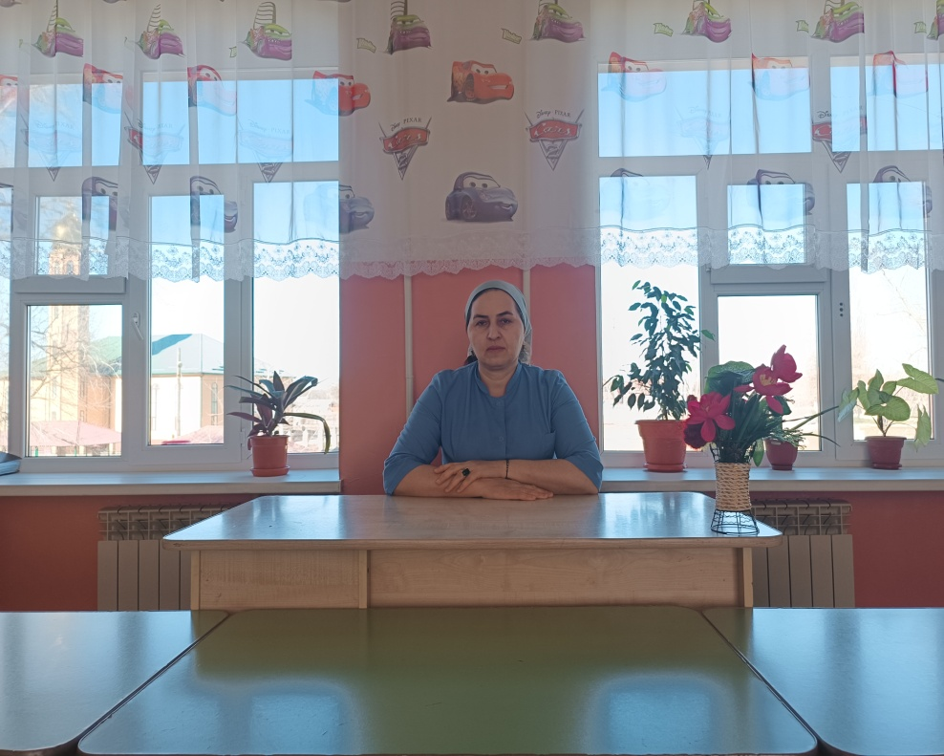
Воспитателя Аюбовой М.В.

МОЁ ПЕДАГОГИЧЕСКОЕ КРЕДО:
Я – воспитатель и этим горжусь,
Что вместе с детьми жить
на свете учусь!
Да, я – актриса несчетных ролей
Но главная роль – заменять матерей!
Воспитатель – это не только профессия
Воспитатель – это стиль жизни.
Это мы – воспитатели, такие добрые, милые, чуткие, отзывчивые, красивые, прекрасные и нежные.
Да, это мы, воспитатели, всегда обо всем помнящие. Это мы – воспитатели – люди с открытым сердцем и душой. Это мы, способны любить всех садовских детей, без исключения. Это мы- воспитатели, умеющие все на свете.. Это мы – воспитатели, не обладающие актерским образованием, способны так сыграть роль на утреннике, что театры отдыхают. Это мы – воспитатели, всегда готовы учиться чему-то новому. Это мы – воспитатели, отвечающие за жизни, здоровье, воспитание детей. Это мы - те, кто заглядывает в душу каждого ребенка и видит в нем только хорошее.
Воспитатель – это просто состояние души, без которой невозможно в мир ребенка нам войти.
«Мое педагогическое кредо – любить, понимать, помогать!»
Почему я выбрала профессию воспитатель? Есть такое выражение: «Дети – не только наше будущее, но и наше прошлое». Мне думается, что дети – это наше и прошлое, и будущее, и настоящее. Прошлое, потому что весь опыт человечества в целом и личный опыт воспитателя мы апробируем на детях. Вся мудрость, прошедших веков, заложенная в фольклоре, народной педагогике, литературе.
Почему я выбрала профессию педагога? Мало кто поверит в факт озарения, я в детстве играя с куклами, ощущала себя воспитателем, или точнее будущим воспитателем. Кто из нас не прикасался к «ремеслу» воспитателя? Пока мы находимся в колыбели, то выступаем в роли воспитуемого, на нас обрушается весь поток педагогических средств. Но как только в руки нам попадает кукла или мишка, мы уже на них начинаем упражнять свои воспитательные способности. Мне очень нравилось чему-то учить, играть. Как правильно вести себя, быть добрыми. Профессия педагога необычна еще тем, что универсальна. Воспитатель должен обладать основами точных, естественных и гуманитарных наук, уметь ответить на все детские «почему». Он – музыкант и певец, танцор и художник, скульптор и чтец.
Я безгранично счастлива от того, что сделала правильный выбор, что моя профессия нашла меня и могу приносить пользу в воспитании подрастающего поколения. Хочется сказать огромное спасибо своей доброй маме и моим наставникам, педагогам, которые помогали мне начинать педагогическую карьеру! Мне действительно повезло, потому что все педагоги, которые меня окружали, действительно были гениальными, творческими и научили меня любить свою работу и детей искренне, всем сердцем и душой, а иначе никак нельзя. Работая с дошкольниками, я действительно не замечаю своего возраста. Лично мне важно всё, что волнует, тревожит и радует моих детей. Значит, я на правильном и верном пути, который длится тридцать три года. Если бы была возможность повторить жизнь сначала, я, не задумываясь, выбрала профессию. Благополучное детство и дальнейшая судьба маленького человека во многом зависит от мудрости, огромного терпения, заботливого внимания, творческого потенциала и профессионального мастерства воспитателя. Очень важно, чтобы около каждого ребёнка находился такой воспитатель, который бы воспитывал, давал знания, создавал вокруг ребёнка доброжелательную, домашнюю атмосферу детства, дружбы и эмоционального комфорта. Воспитатель должен быть «от бога», не только с хорошими манерами, но и образованным, добрым, новатором, профессионалом. Педагоги немножко Боги и немножко причастны к вечности, так как делают человечество! Главное, это любовь к детям, надо позволить каждому ребёнку быть самим собой, помочь проявить все лучшие его качества, научить радоваться каждому дню, найти себя в жизни, выстоять и победить. Наша жизнь сложная, в которой постоянно происходит много различных событиях, которые не всегда благоприятно влияют на детей, поэтому дети особенно нуждаются во внимании, в тепле, в любви и заботы со стороны воспитателей. Для каждого работающего в детском саду, детский сад должен стать родным домом и судьбой и осуществлять главную задачу – воспитание успешной личности. Именно от нас, ребёнок узнаёт много нового и интересного. Какое же это огромное счастье быть полезной каждому ребёнку, научиться понимать его и стать для него второй мамой, пока мама его занята на работе и наконец, просто другом. Кем бы ни стал наш маленький человечек: художником, почтальоном, писателем, продавцом, строителем, хирургом, учёным и так далее мы должны помнить, что все дети не могли реализовать себя без первого «помощника» – воспитателя. Профессия может быть и не главное, а вот воспитателем надо родиться. Воспитатель с большой буквы, непременно с добрым сердцем и душой, который готов каждый день приносить детям радость и тепло и заполнять детские сердечка любовью, а в душе сеять только добро. Профессия наша почётная, светлая и добрая.

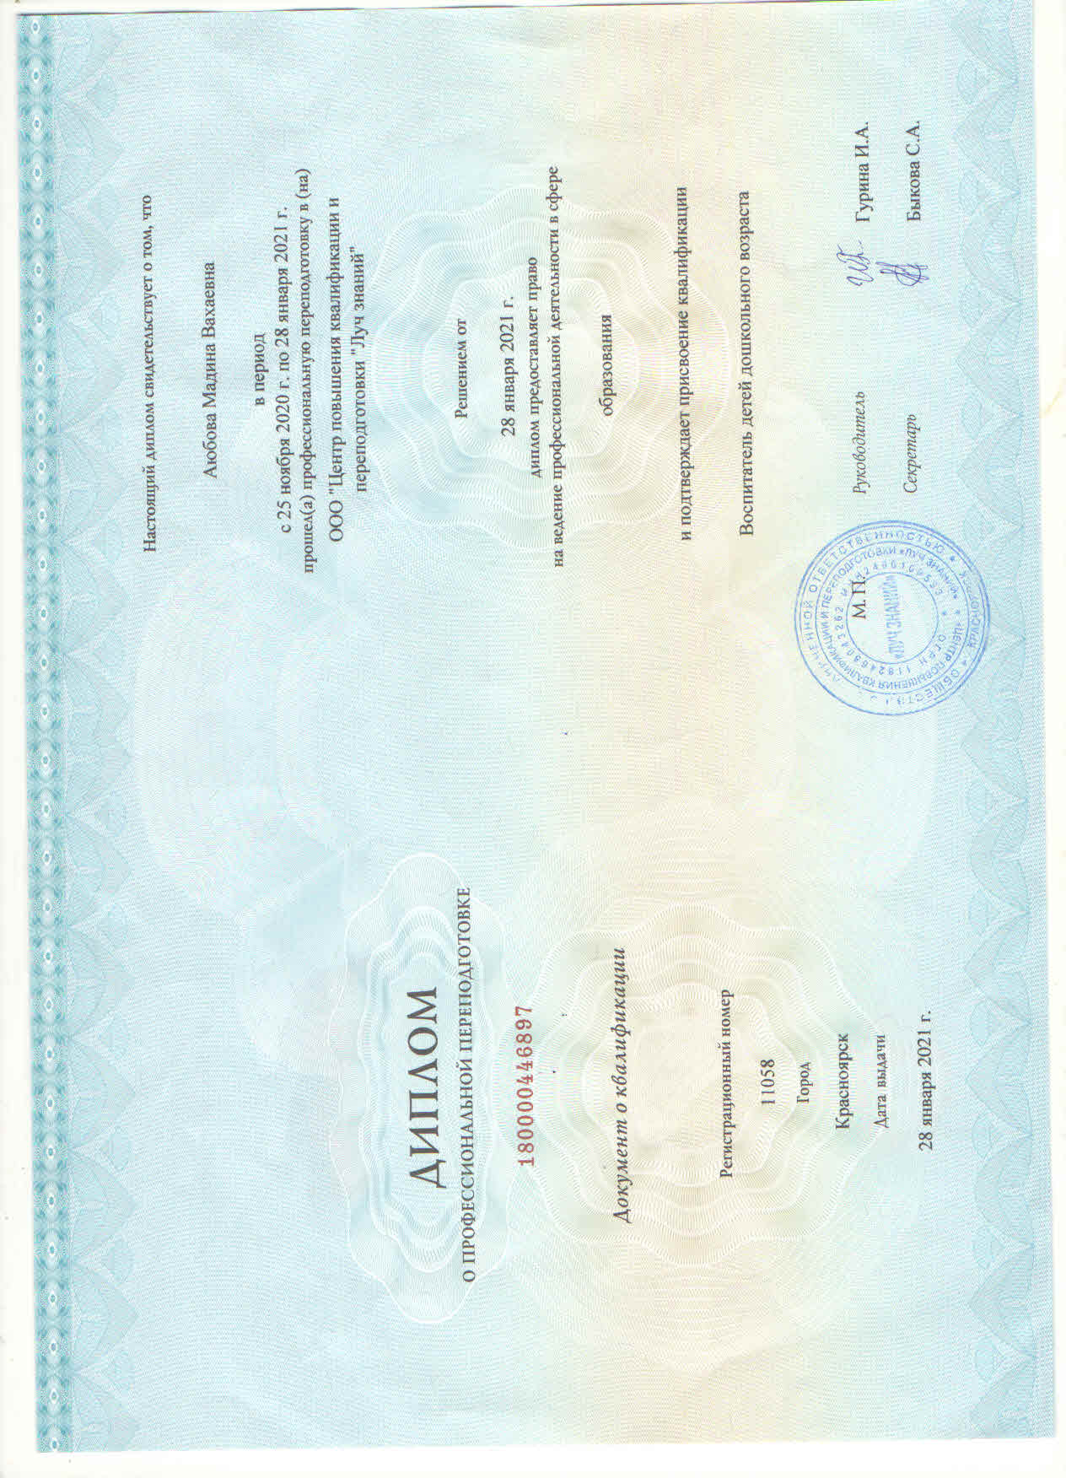
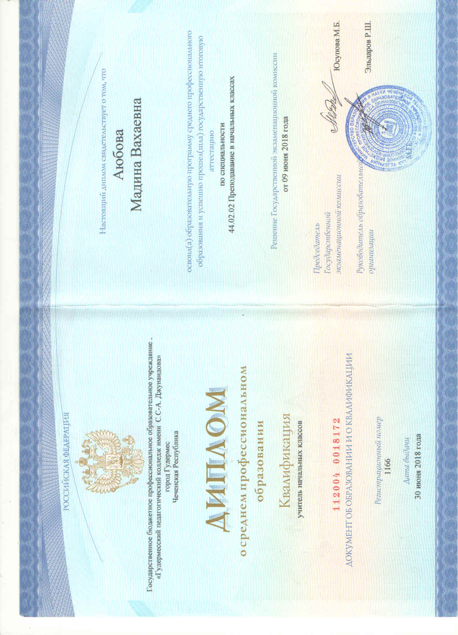
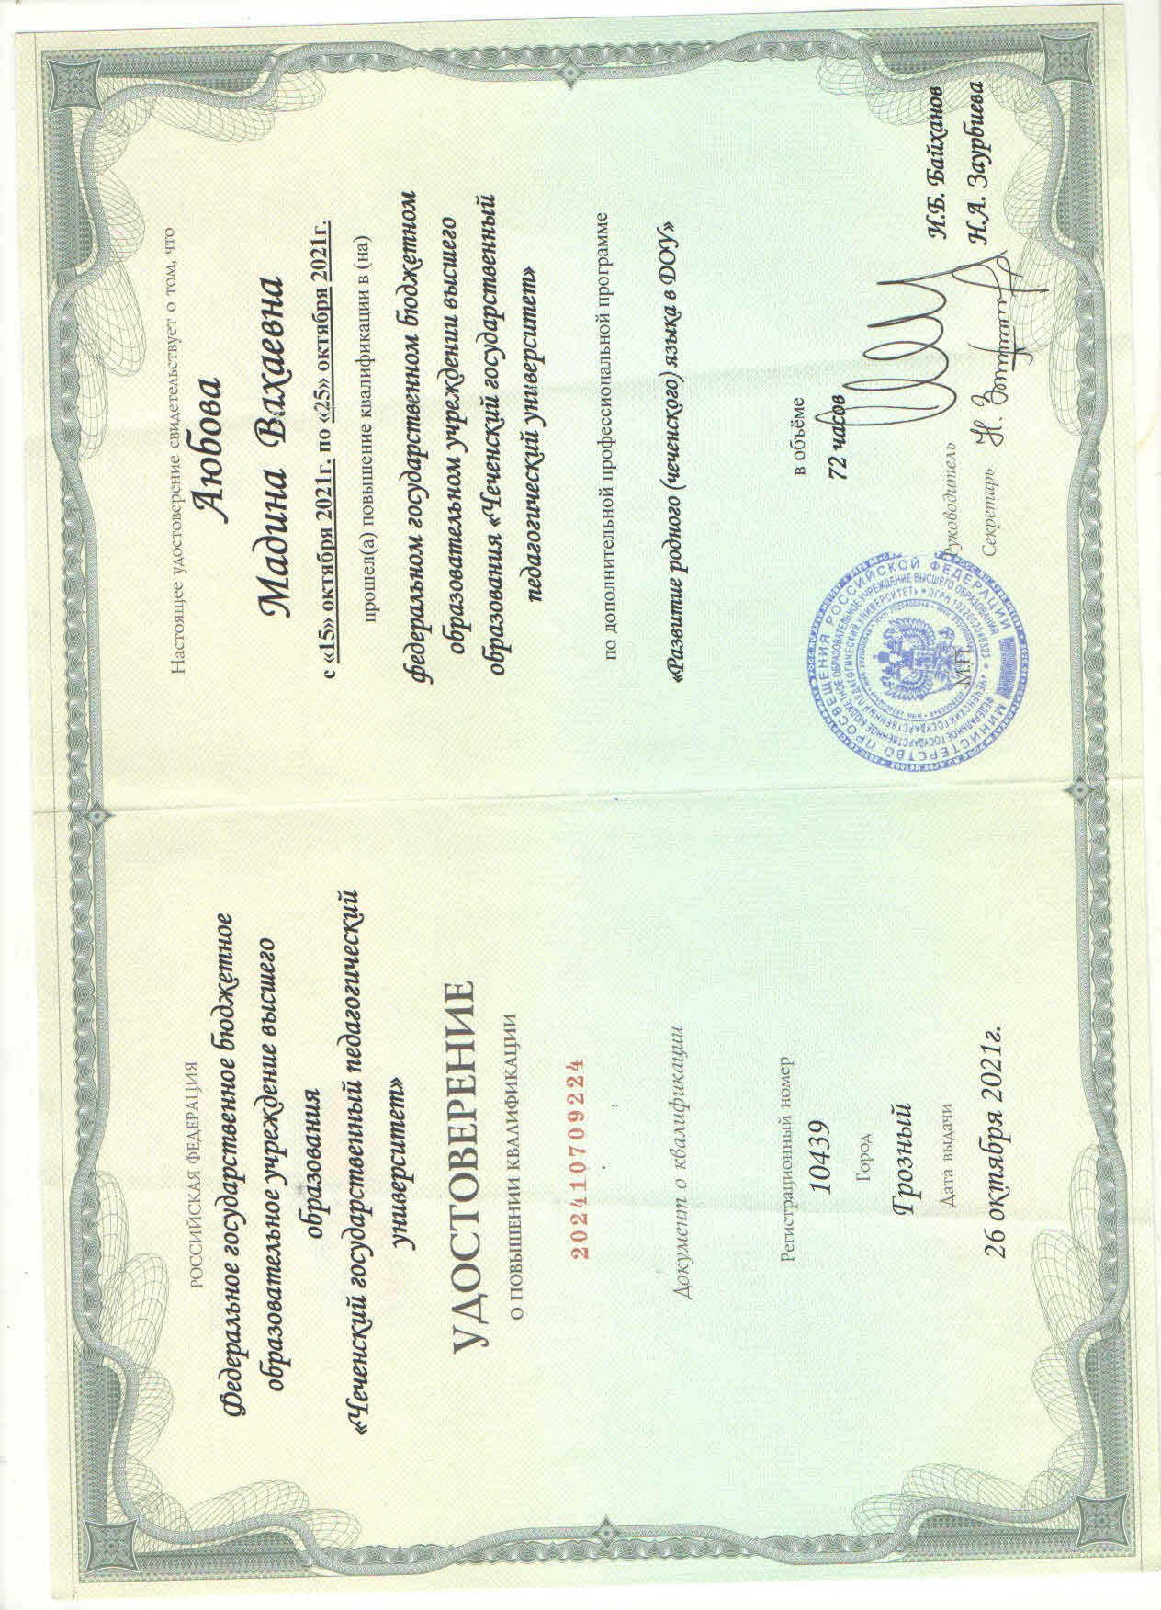


Информационная карта

Дата рождения: 26. 02. 1984 г.
Образование: среднее профессиональное образование Государственное бюджетное профессиональное образовательное учреждение «Гудермесский педагогический колледж имени С.С-А. Джунаидова» г. Гудермес Чеченская Республика
Место работы: ГБДОУ «Детский сад № 1 «Тополек»
Занимаемая должность: воспитатель
Стаж работы:
а) общий 11 лет;
б) в данном учреждении 11 лет;
в) в занимаемой должности 11 лет

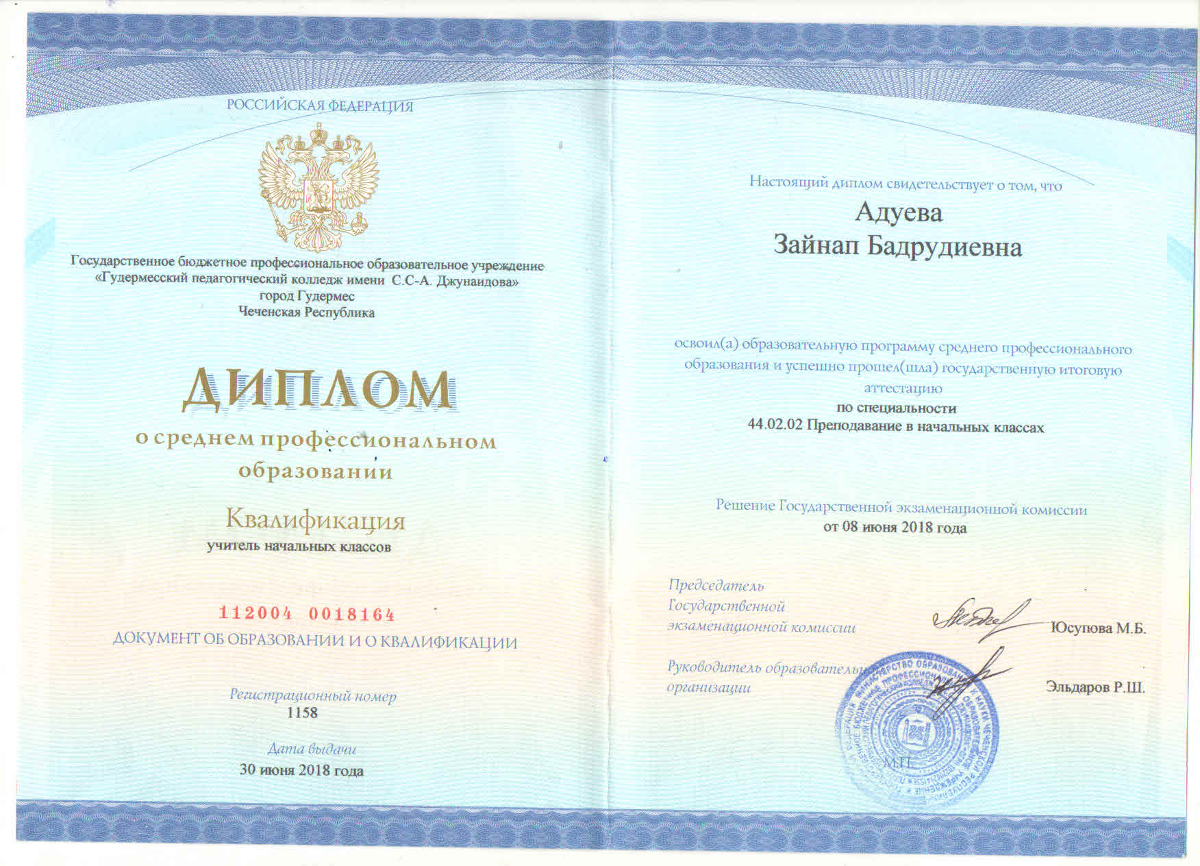

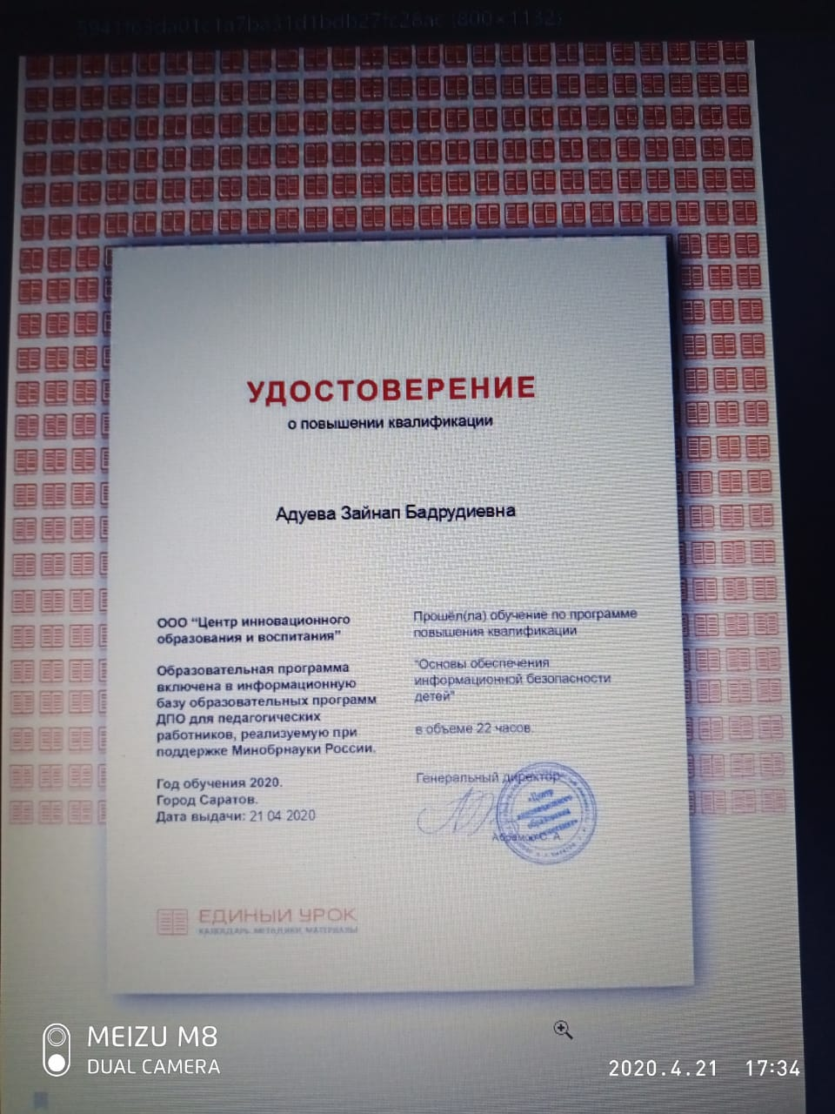

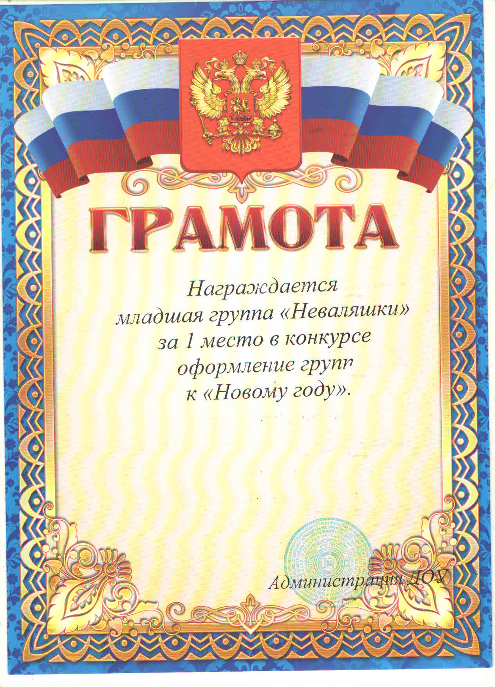
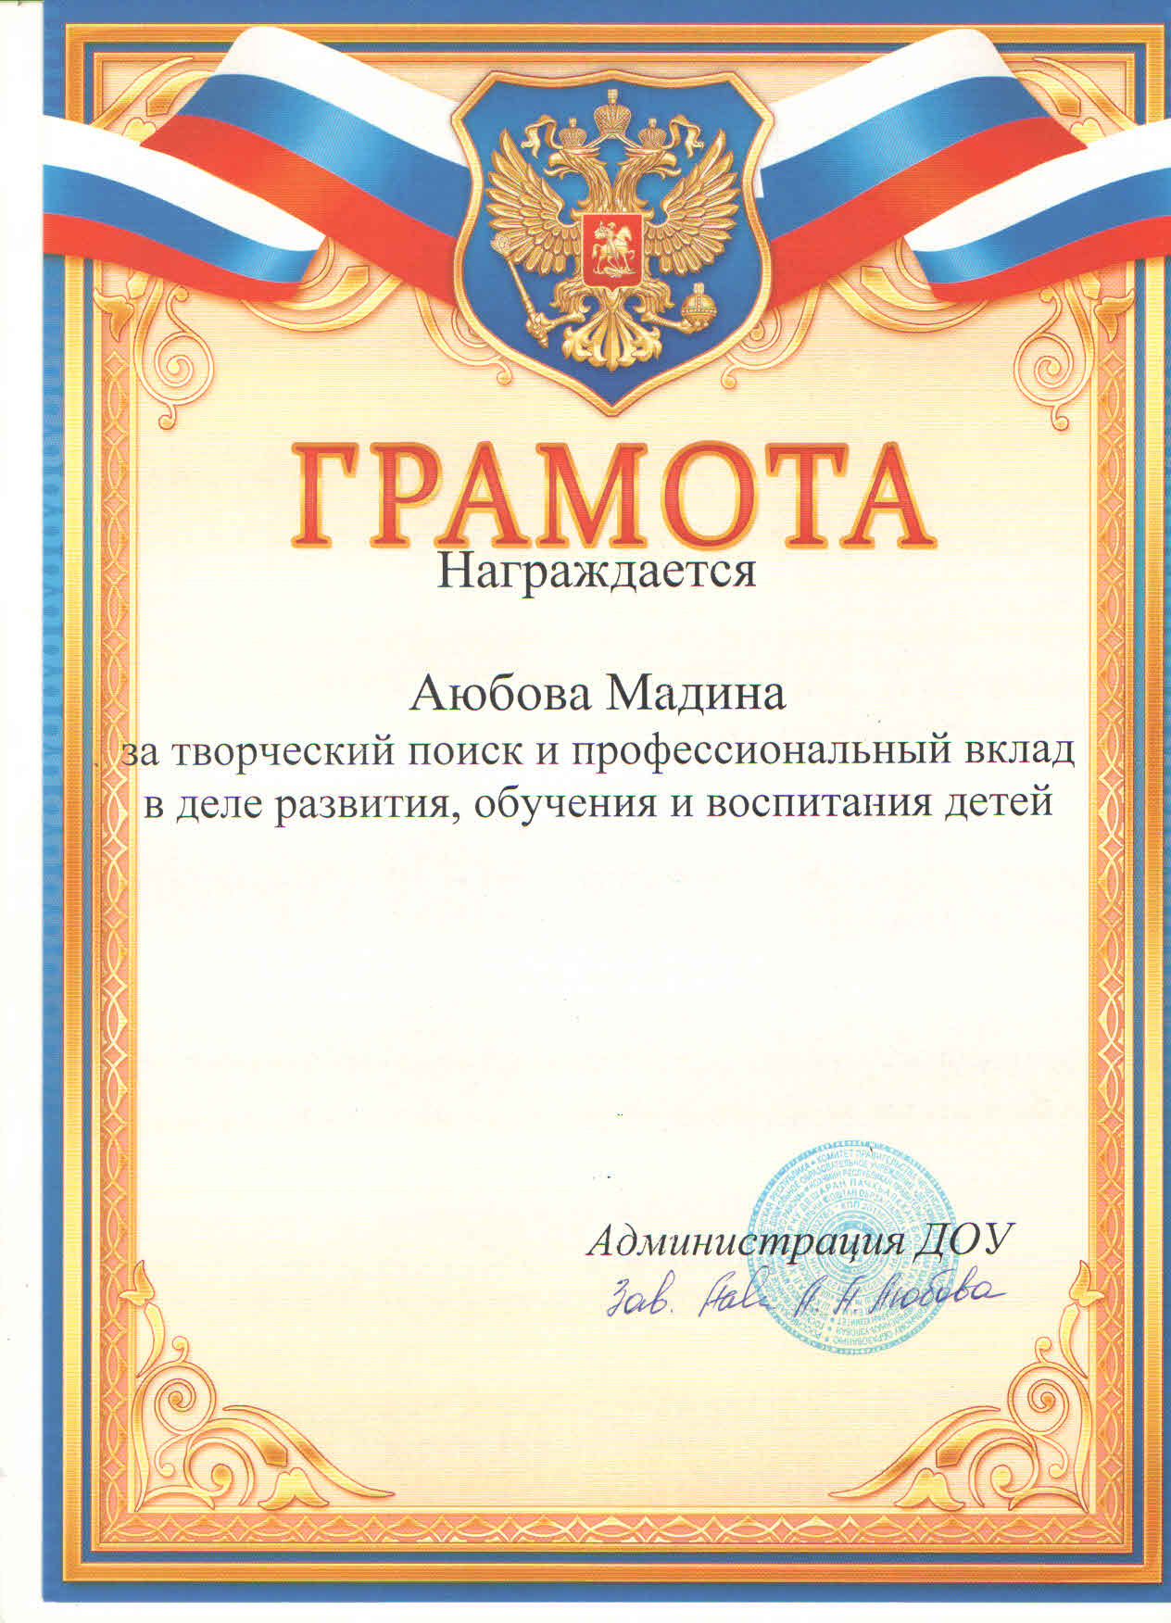
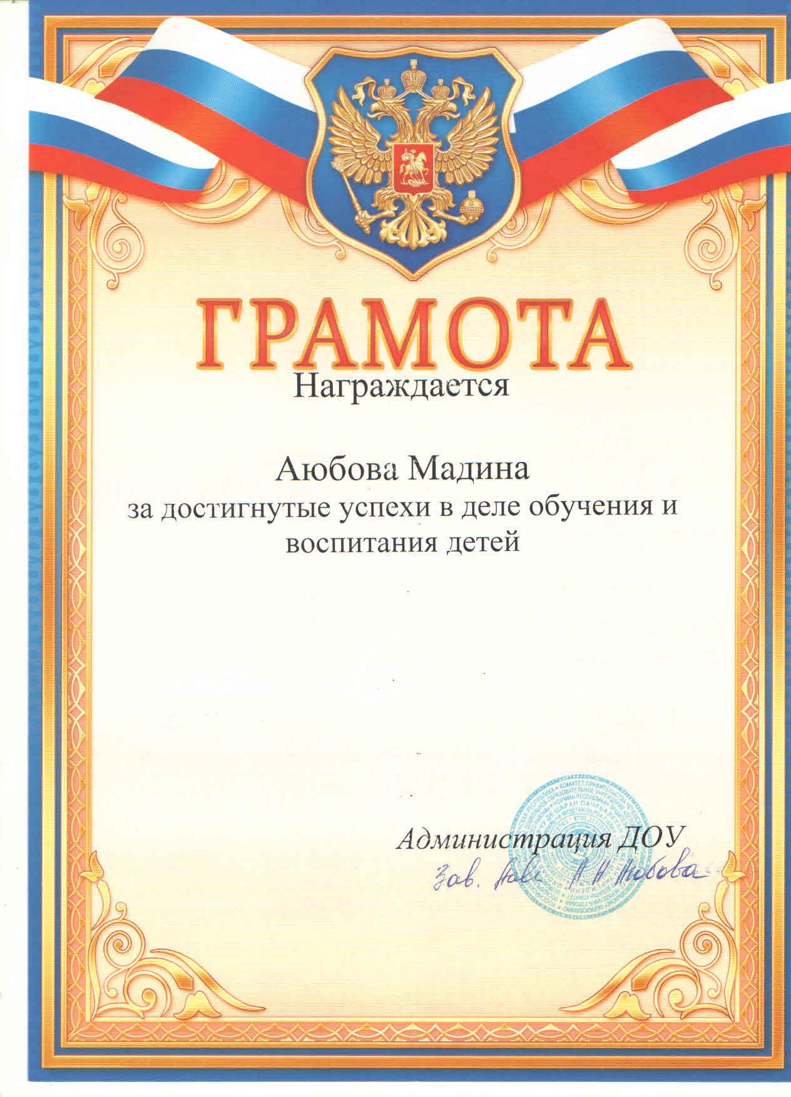
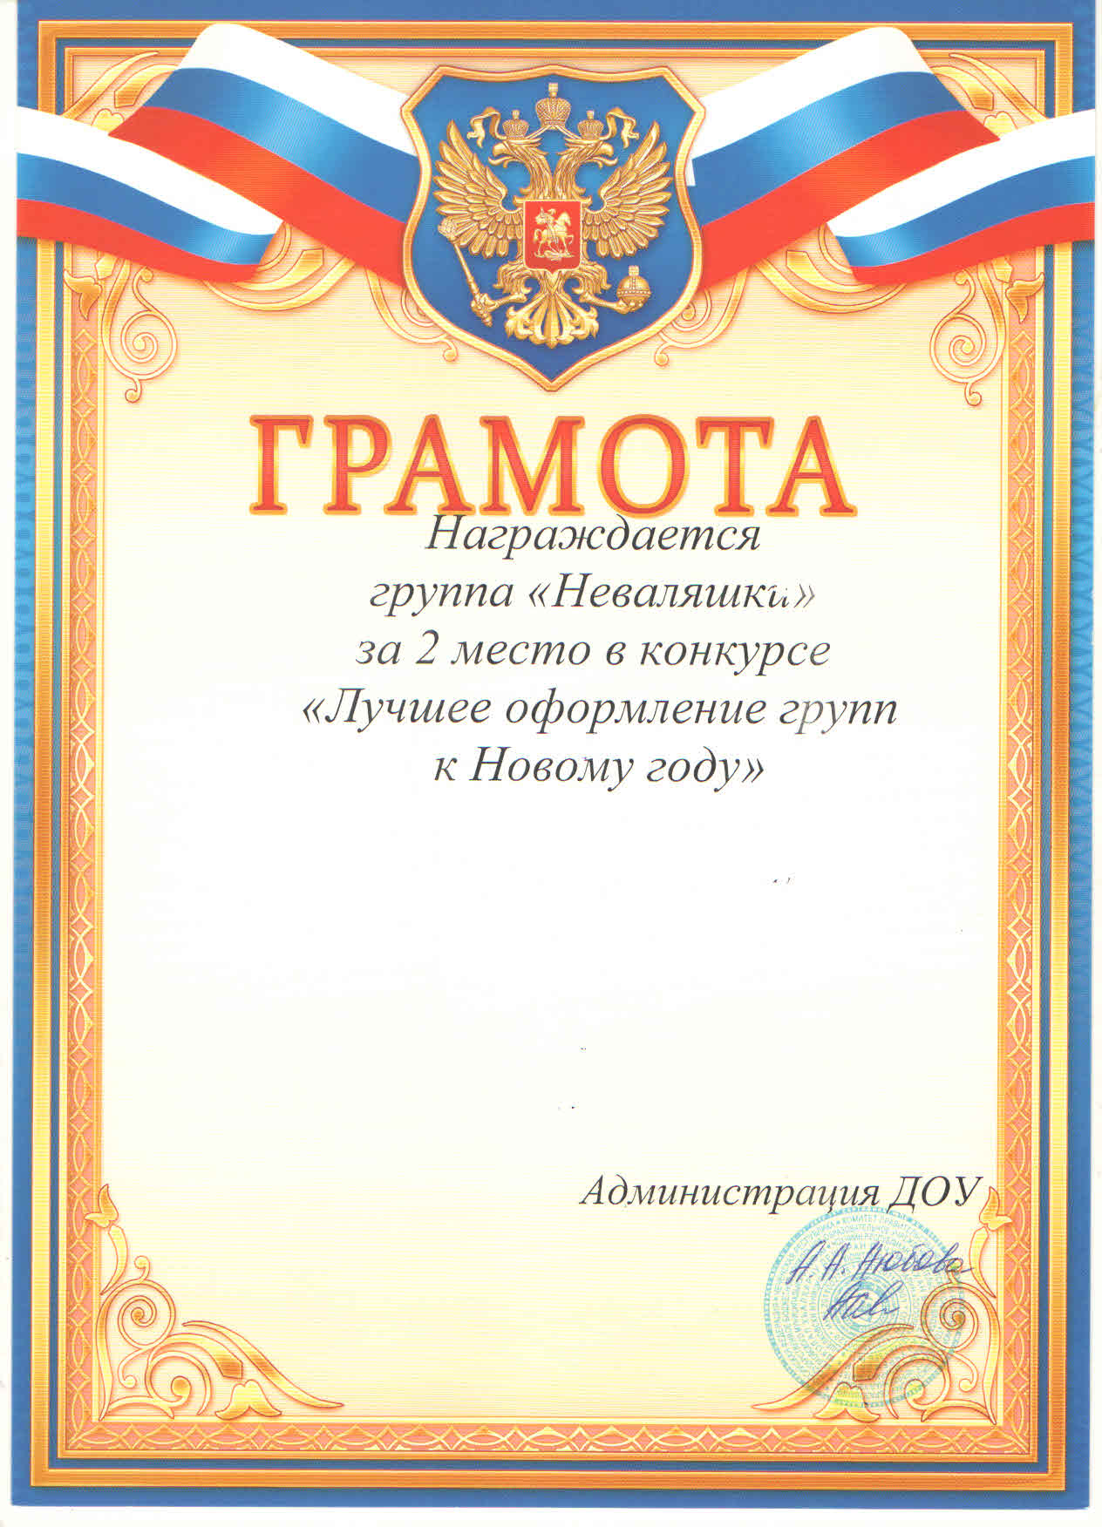
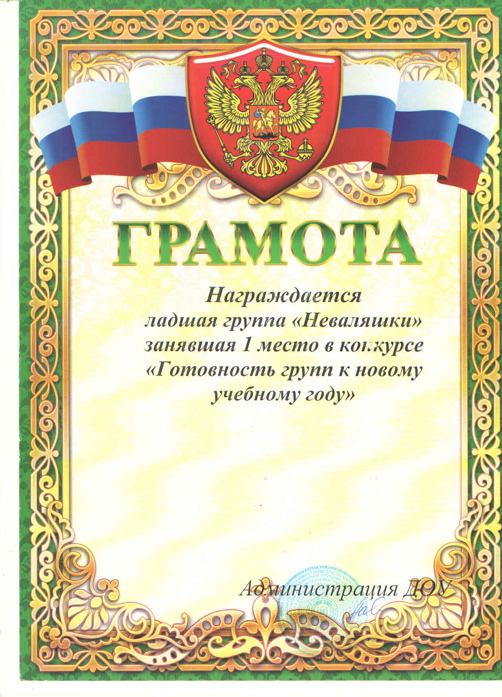

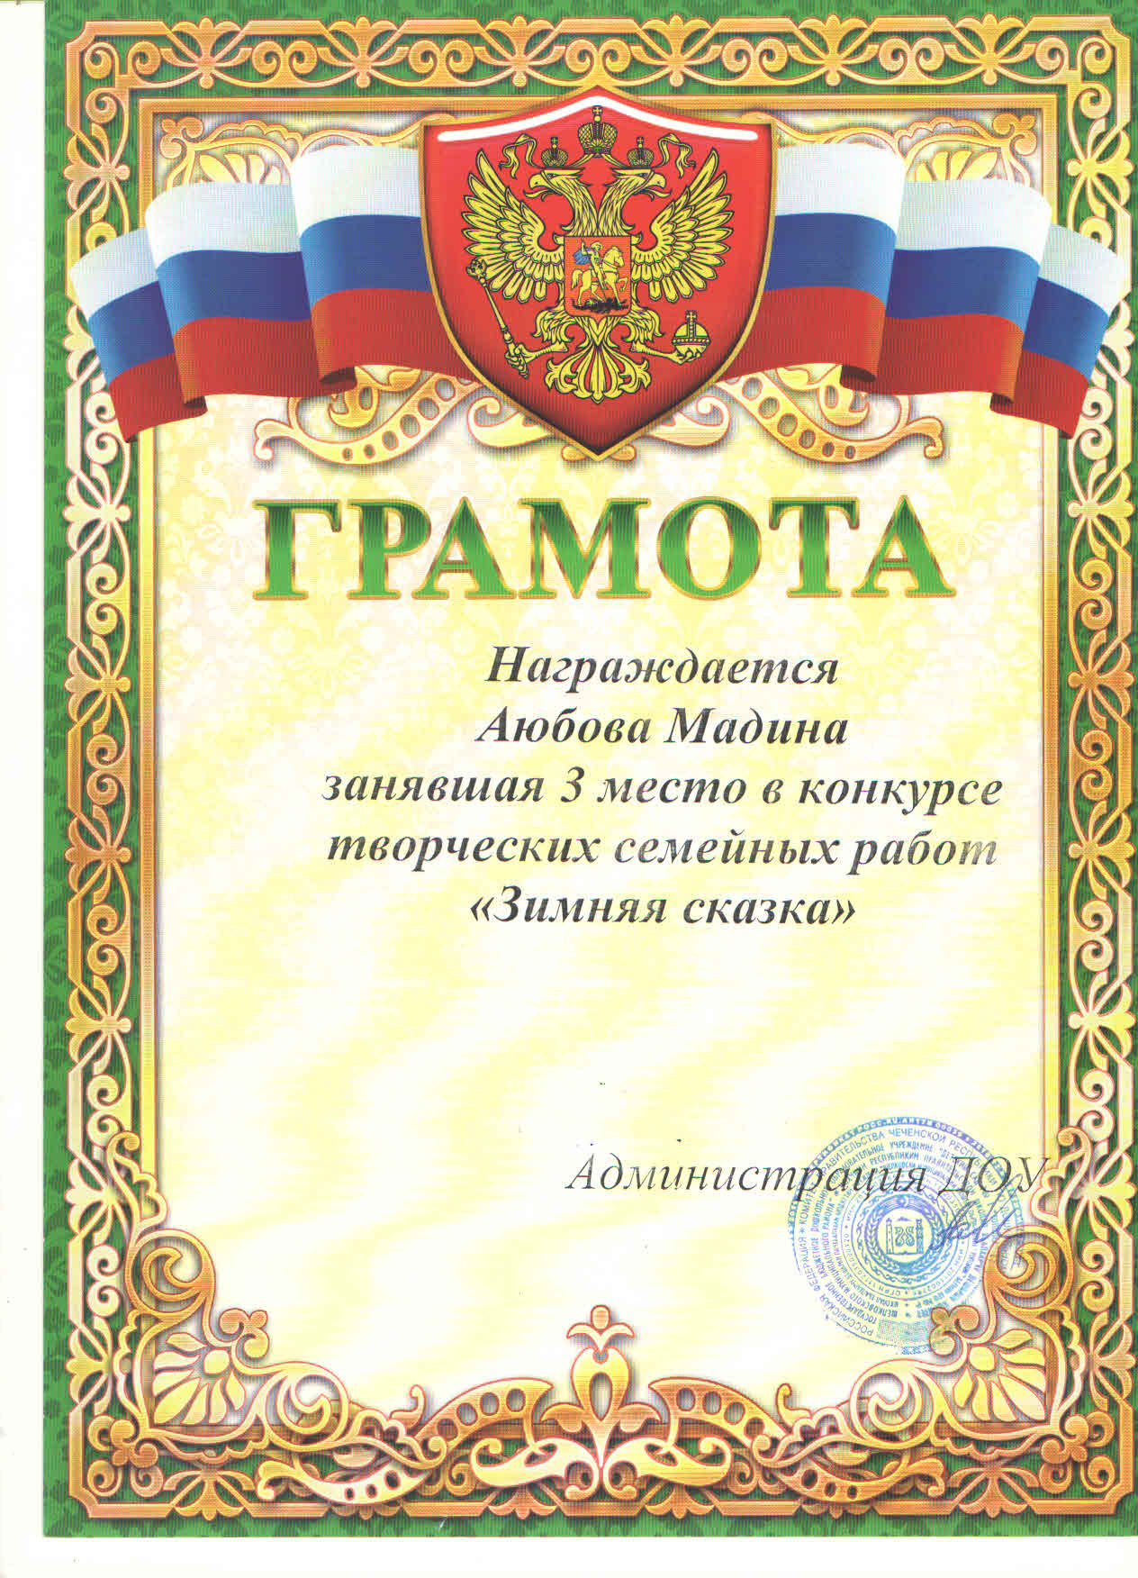

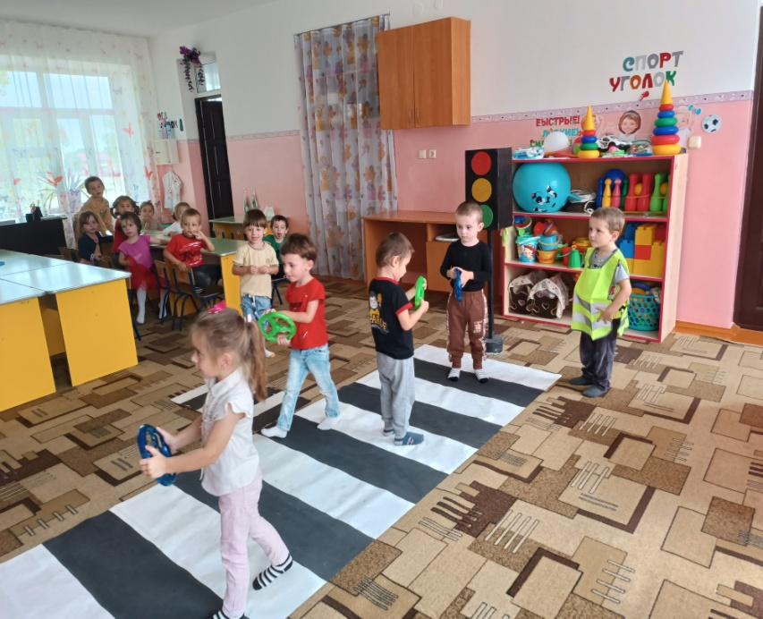
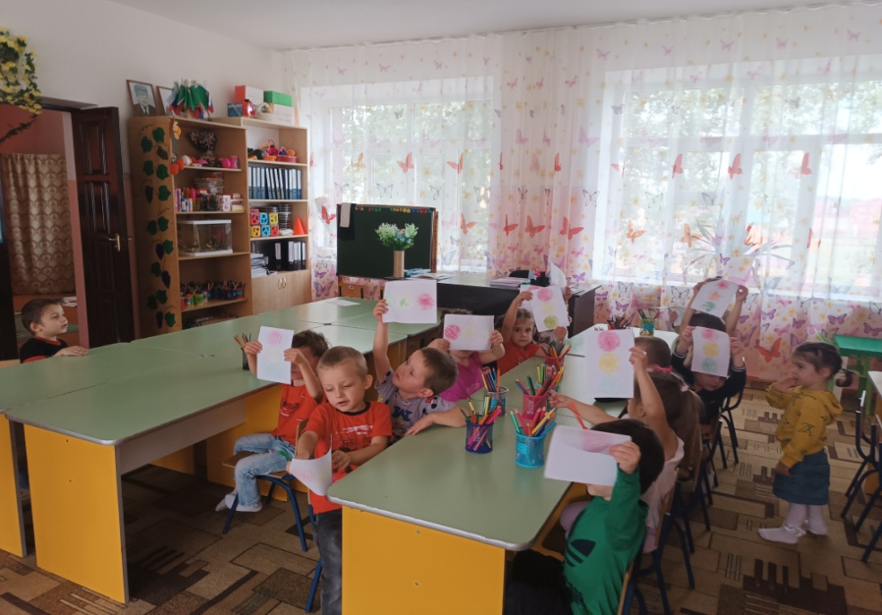

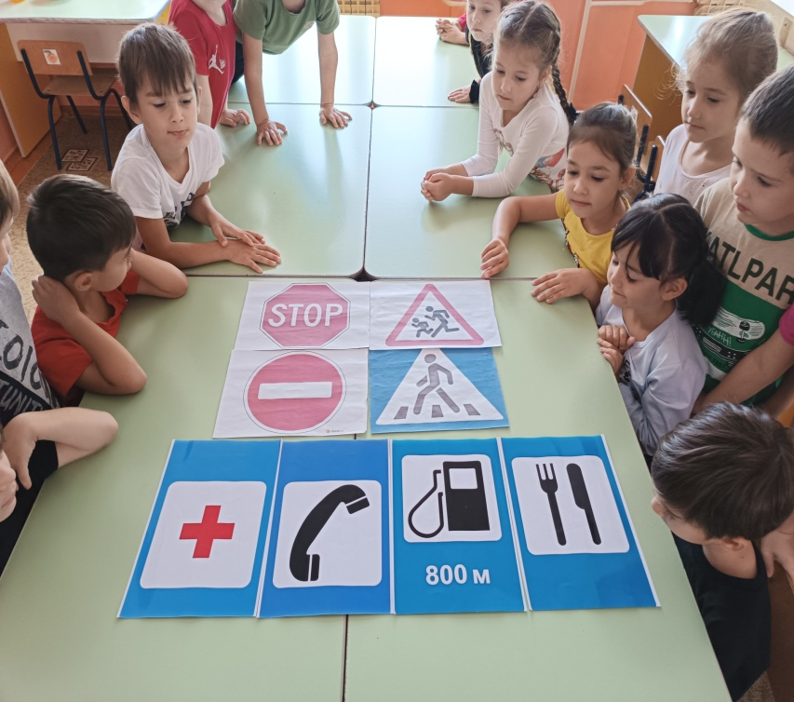
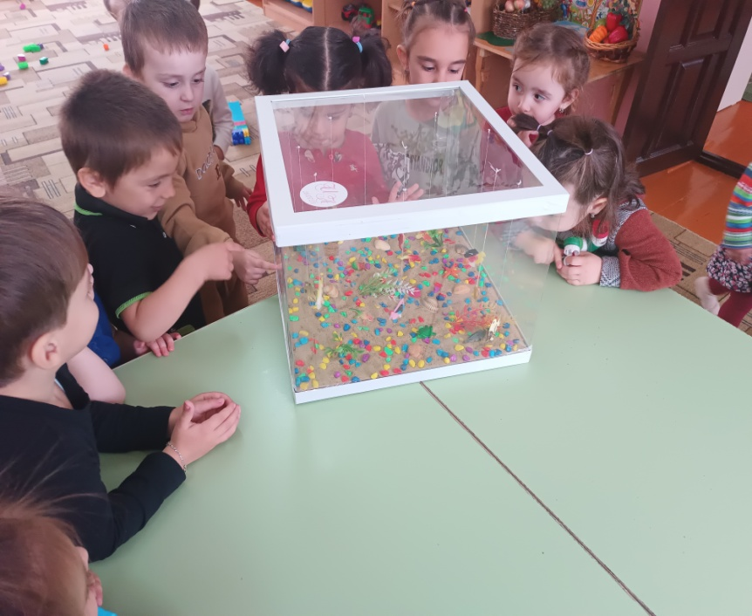

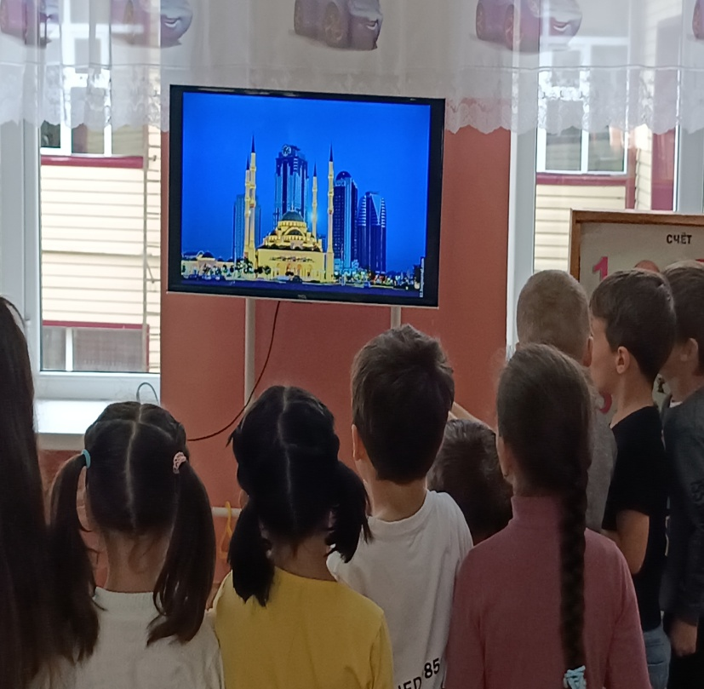
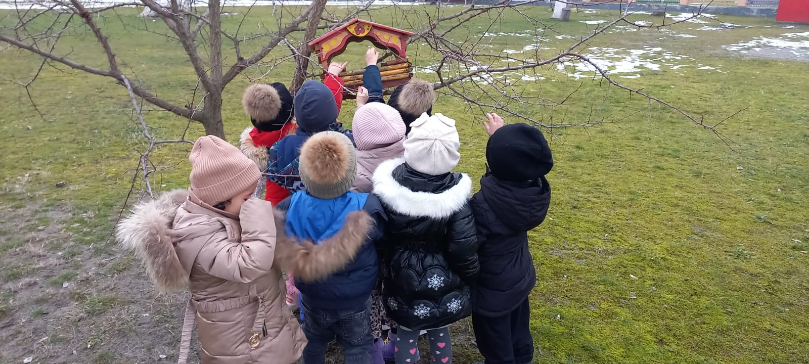

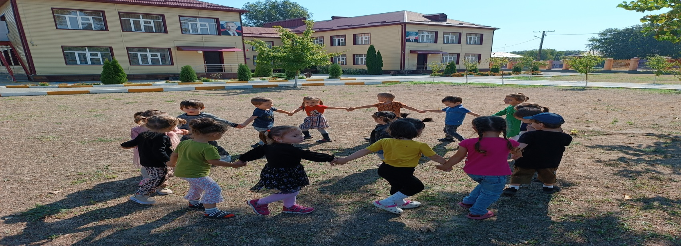

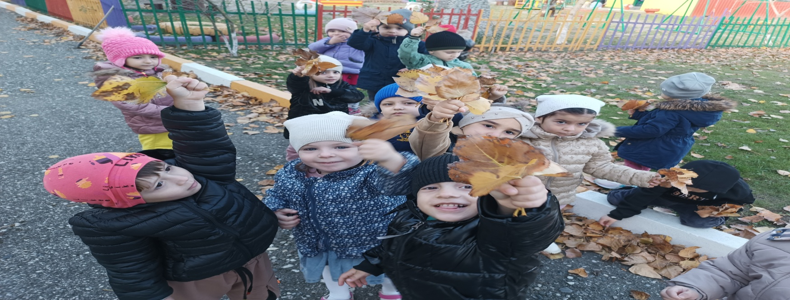

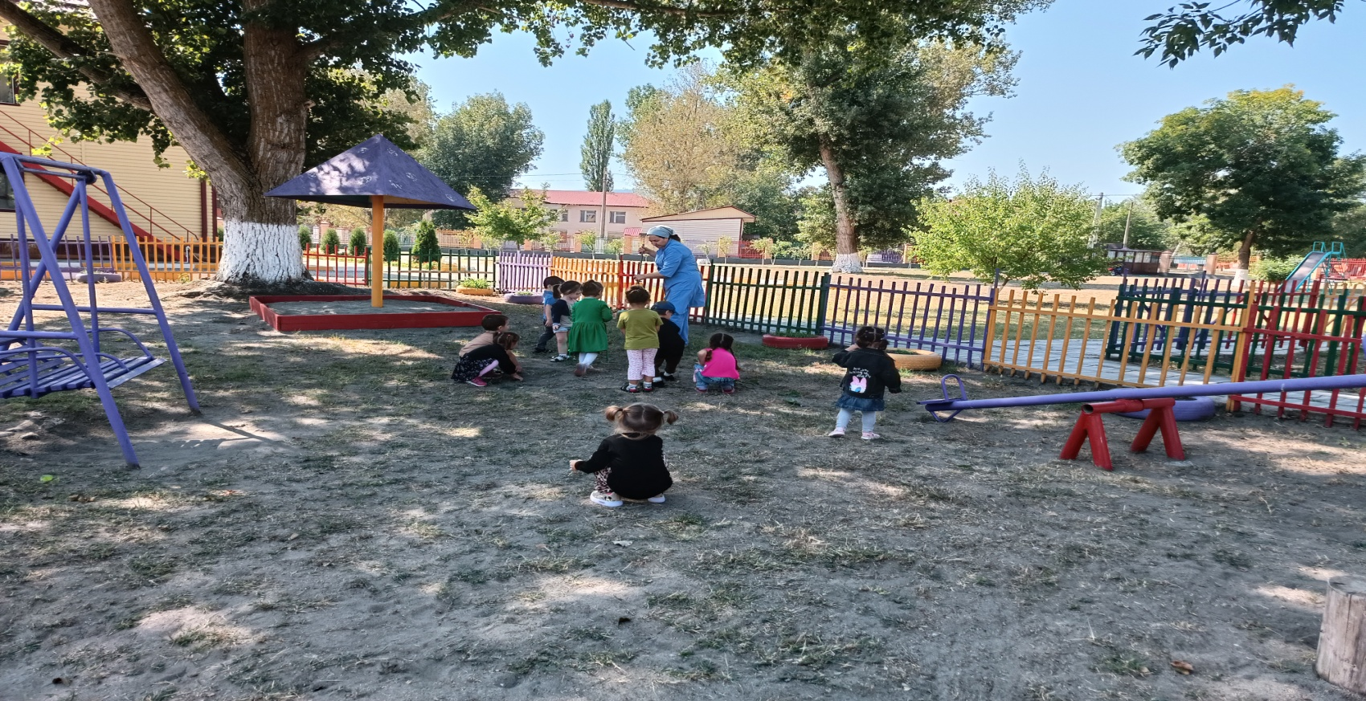

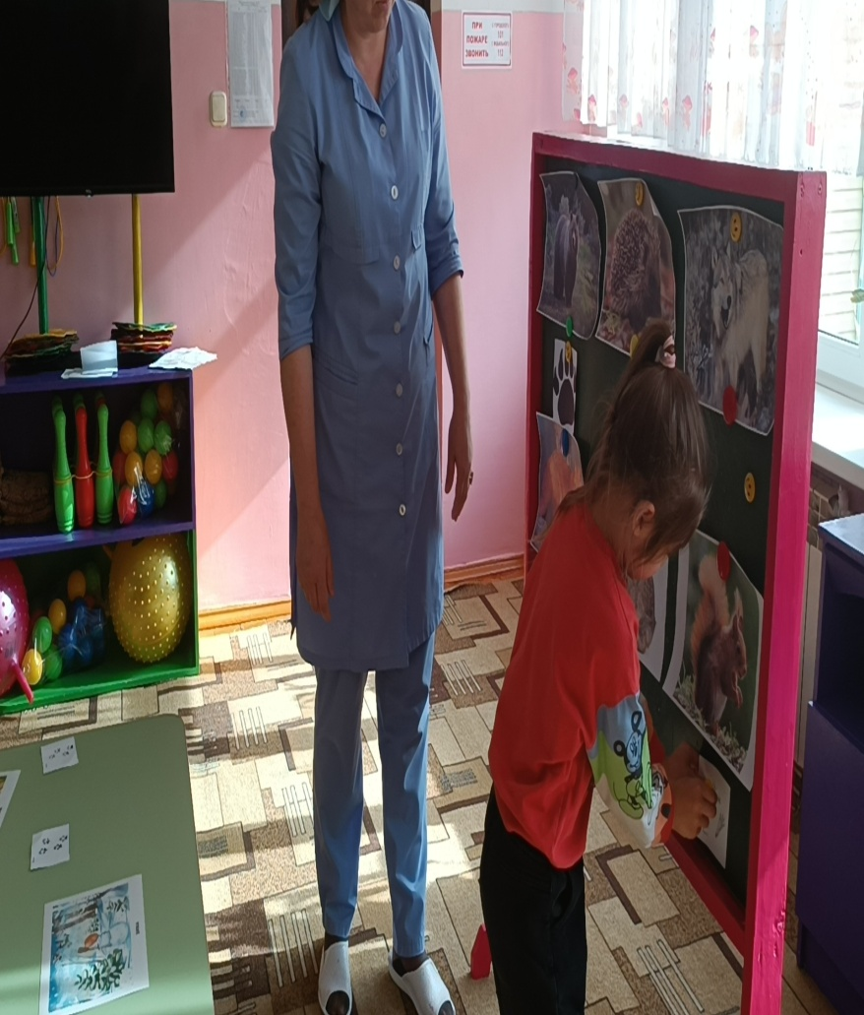
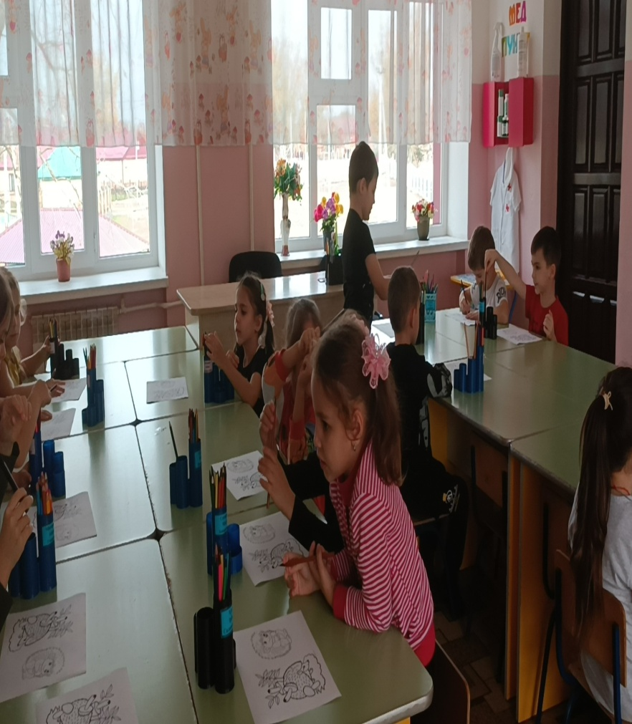

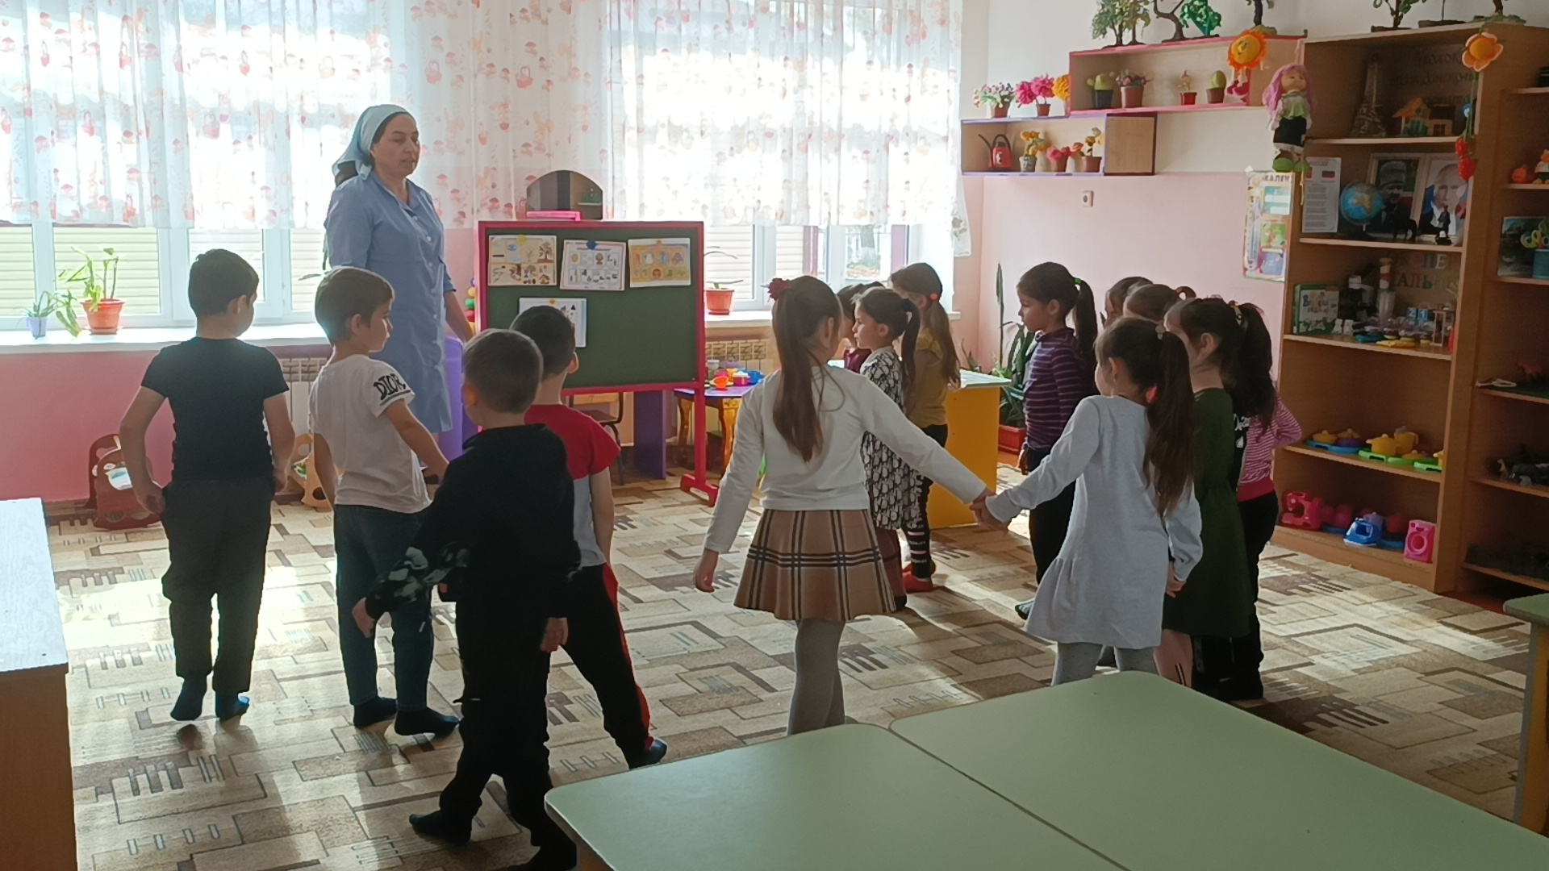
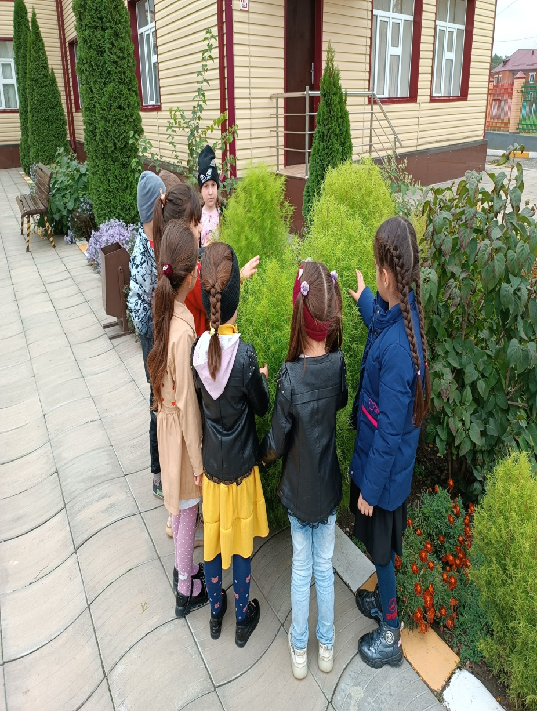

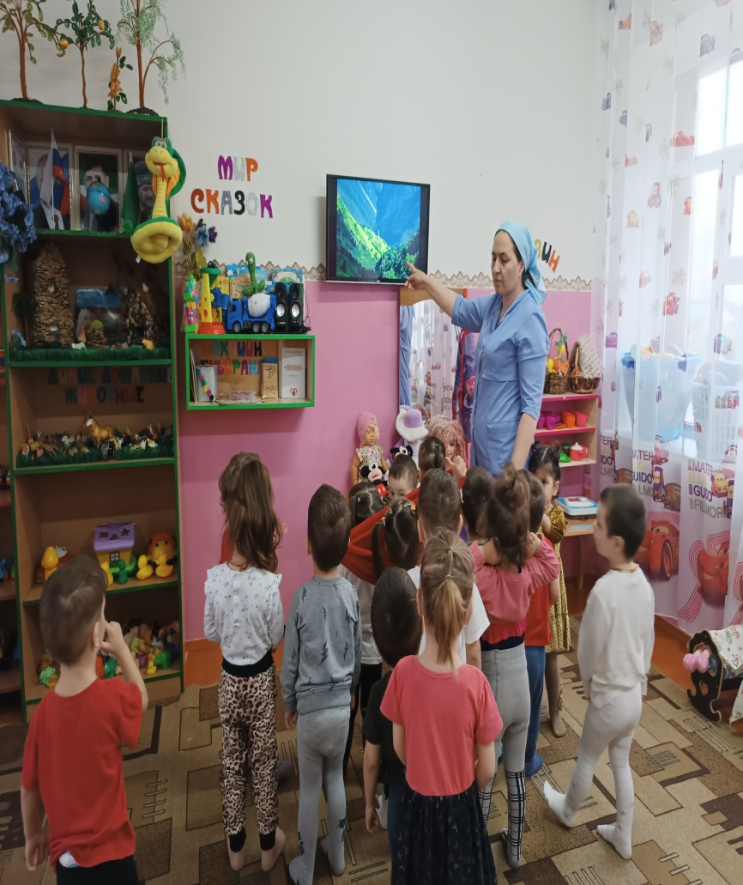
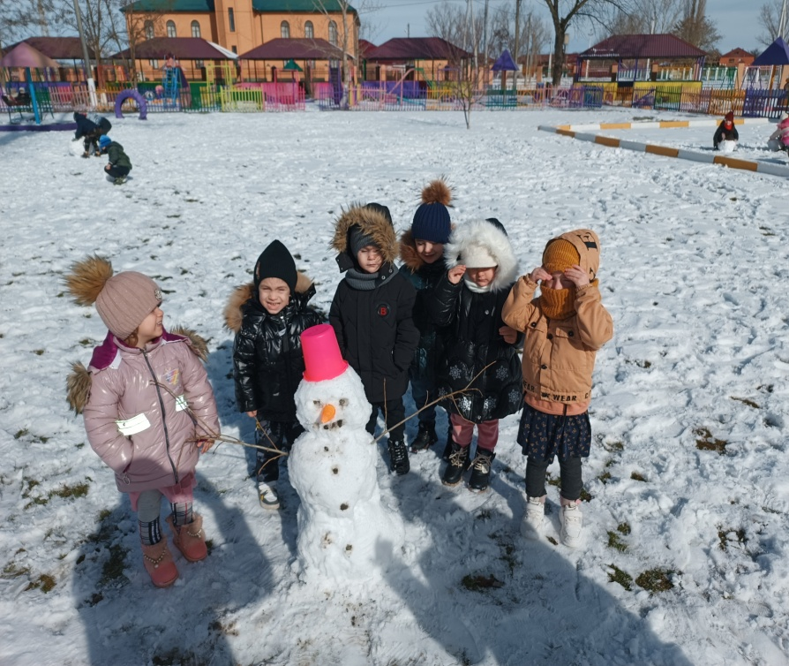

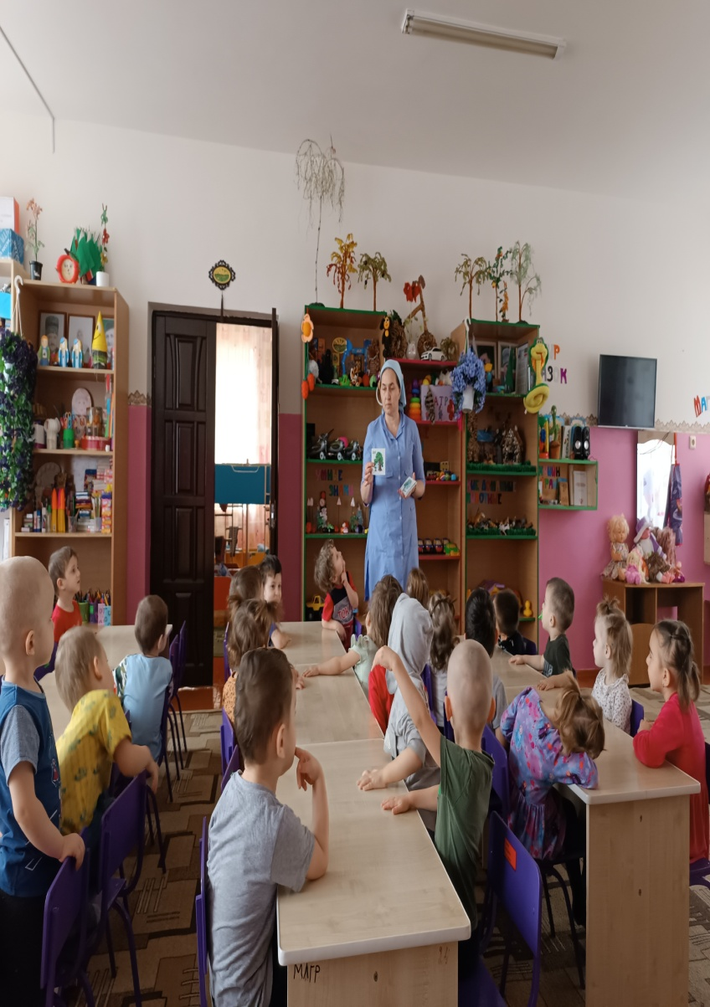
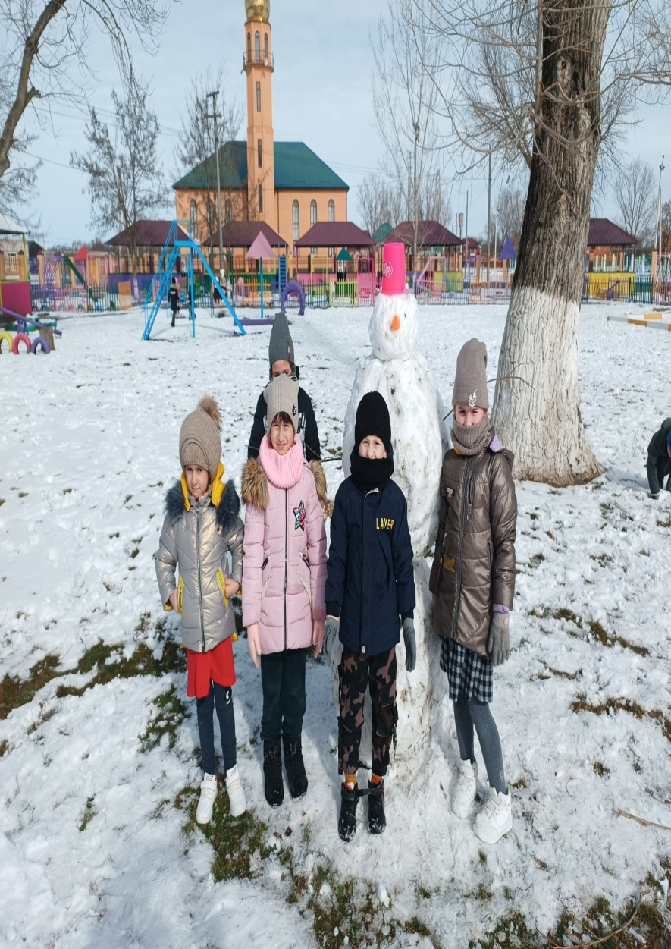

Педагогическая копилка

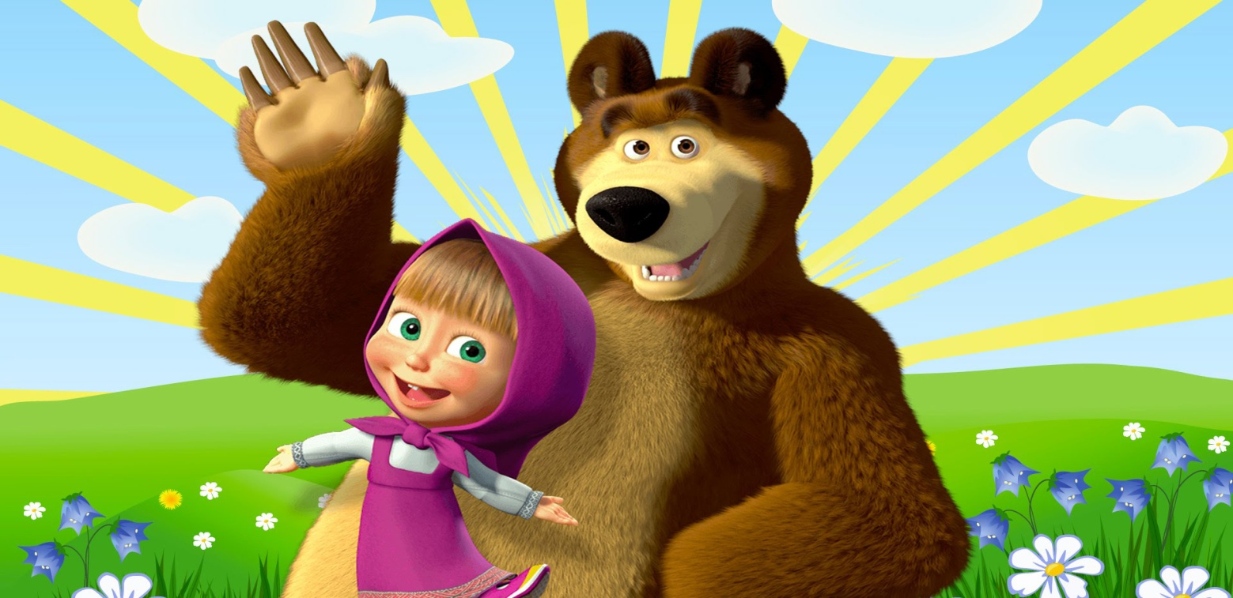
Конспект
организованной образовательной деятельности
с воспитанниками ГБДОУ «Детский сад №1 «Тополек»
подготовительной группы «Звездочки»
на тему «Путешествие в сказку»

Подготовила воспитатель М.В Аюбова

Цель: развитие речи детей посредством театрализованной деятельности и приобщения к устному народному творчеству.
Задачи:
Образовательные:
-закрепить знания детей о содержании сказки «Маша и медведь»;
- отвечать на вопросы по ее содержанию;
-закрепить умение узнавать сказку по характерным признакам сказочных героев;
-учить детей воспринимать изображения на экране;
Развивающие:
Развивать речевую активность детей, побуждать их вступать в диалог; выразительность и темп речи, силу голоса;
Расширять и активизировать словарный запас (посуда, мебель.)
Воспитательные:
Воспитывать эмоциональное восприятие содержания сказки и интерес к устному творчеству.
Предварительная работа: чтение русских народных сказок; обыгрывание сказки «Маша и медведь» с помощью дидактической игры; выкладывание сюжетных картинок в определённой последовательности, разгадывание загадок.
Оборудование: следы медведя вырезанные из бумаги, Машенька, дидактические картинки «Посуда и Мебель», сюжетные картинки по сказке.
Воспитатель: Посмотрите, у нас сегодня гости! Давайте поздороваемся и подарим нашим гостям свои улыбки.
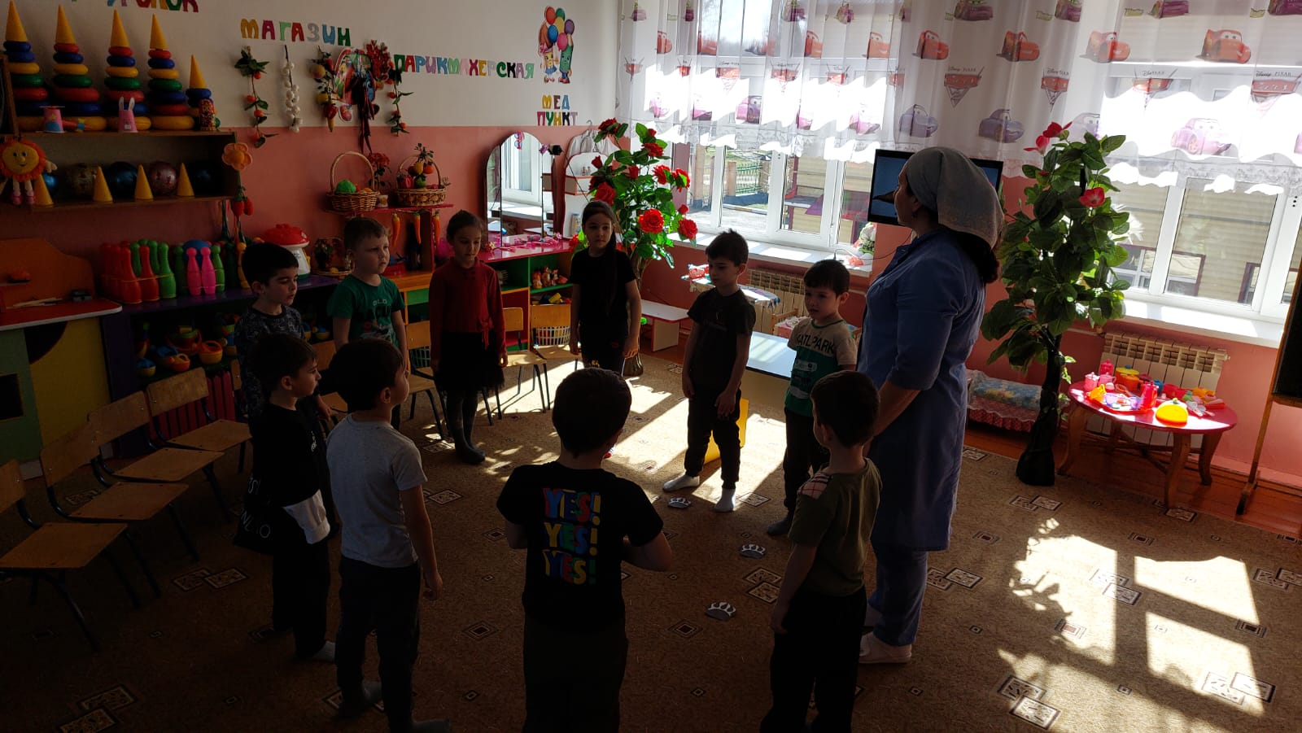

Организация детей:
Ребята, а вы любите сказки?
Хотите отправиться в гости к сказке?
Давайте возьмёмся за руки и произнесём волшебные слова.
1,2,3, вокруг себя повернись и в сказке очутись!
Тише, тише не шумите,
Сказку нашу не спугните,
Здесь бывают чудеса.
Где же спряталась она?

Ход занятия.
Ребята, вот мы с вами, и пришли в гости к сказке. А к какой сказке, скоро узнаем.
Посмотрите, там, в далеке, на опушке, чья то спряталась избушка!
(На экране появляется картинка избушки).
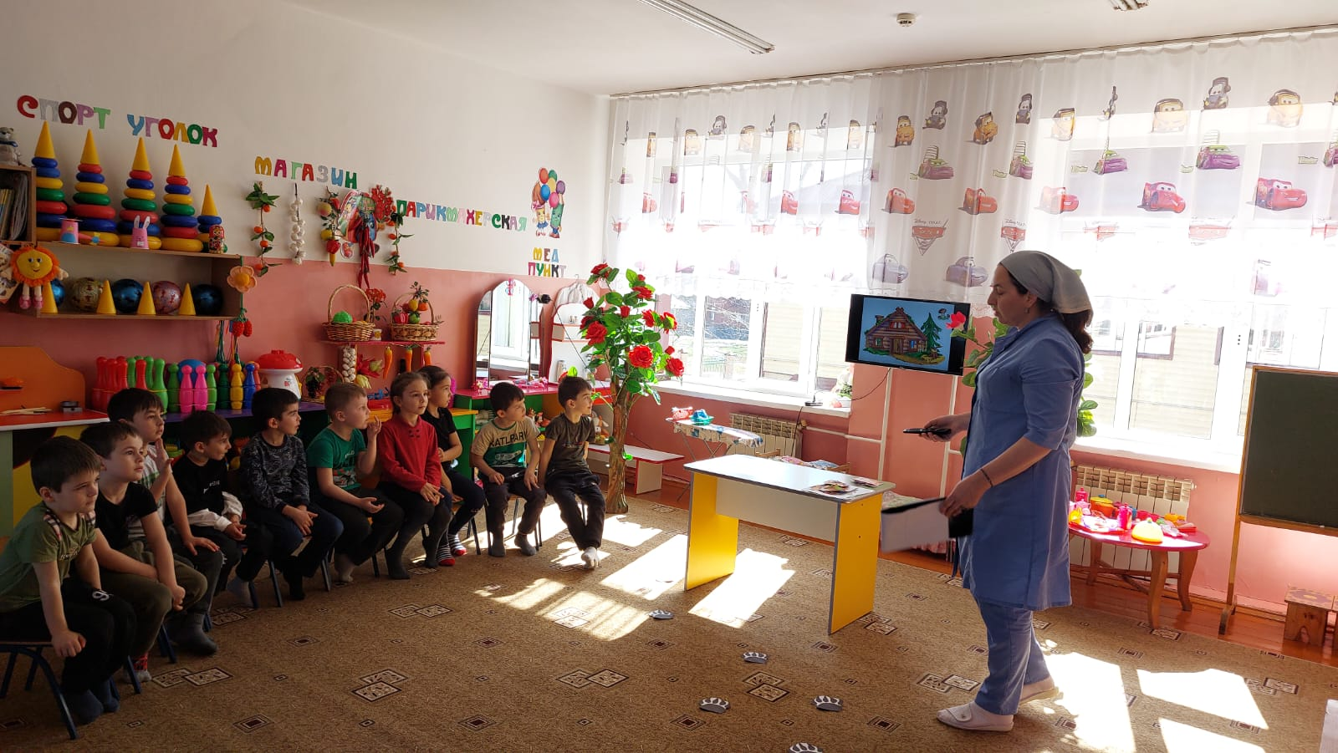

Мы сейчас пройдем к этой избушке. Но здесь есть чьи- то «следы». Они ведут к избушке. Чьи это следы?
(Варианты ответов детей.) Воспитатель помогает:
Почему вы думаете, что это следы медведя? (большие)
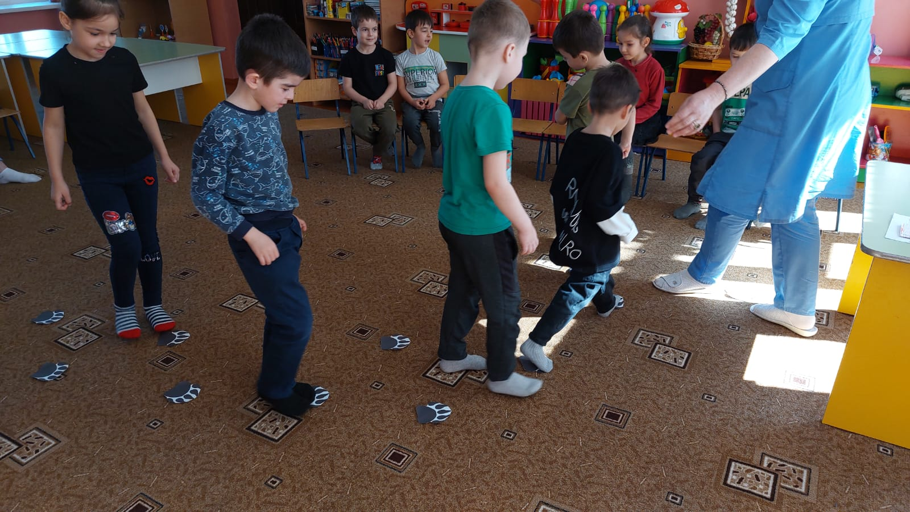
Давайте осторожно пройдем по этим следам и тихонько сядем на стульчики. (Дети наступают на «следы», проходят и садятся на стульчики.)

Вот мы и возле избушки. Как вы думаете кто здесь живет?(ответы детей)
А кто же на самом деле живет в избушке
(слайд 2» Медведь»)
Вы правильно угадали, здесь живет медведь, и следы тоже были медвежьи.
А зовут его Михайло Потапыч.
Но живет Михайло Потапыч не один, а с девочкой!
Догадались, как ее зовут!
(3 слайд «Девочка Машенька»)
Кто догадался, как сказка называется? (Маша и медведь)
Ребятки, а скажите мне, почему мишек называют косолапыми?
(ответы детей неуклюжий, ходит переваливаясь, ставя носки внутрь.)
Ребята, а чем питаются медведи? (Варианты ответов детей).
(4 слайд «Пища медведей (мед, малина.)
А теперь мы посмотрим, что еще едят медведи.
(5 слайд « Пища о которой дети еще не знают( мясо, рыба, грибы, орехи)»)
Однажды, медведь пошёл в лес.
Покажите, как ходят мишки. (Дети встают и движениями имитируют походку медведей.
А в то время пока мишек не было дома, к ним кто-то пришёл.
А кто к ним пришёл, давайте узнаем собрав пазл. (На столе нужно собрать пазл с изображением Машеньки).
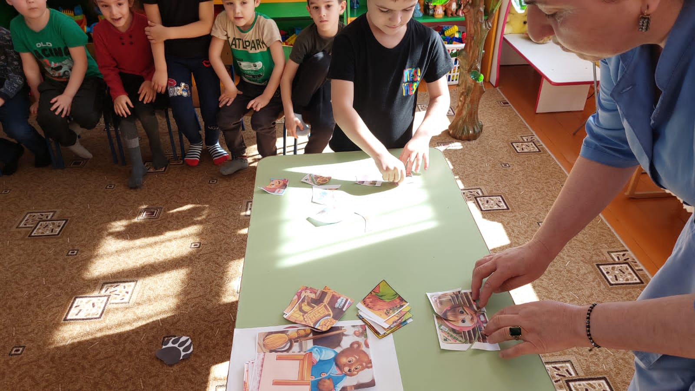

Ребята, что делала Машенька в избушке у медведей? (Ответы детей ).
Давайте поможем Маше собрать всю посуду и всю мебель.
(Дети сортируют картинки по двум группам: «Мебель» и «Посуда».)
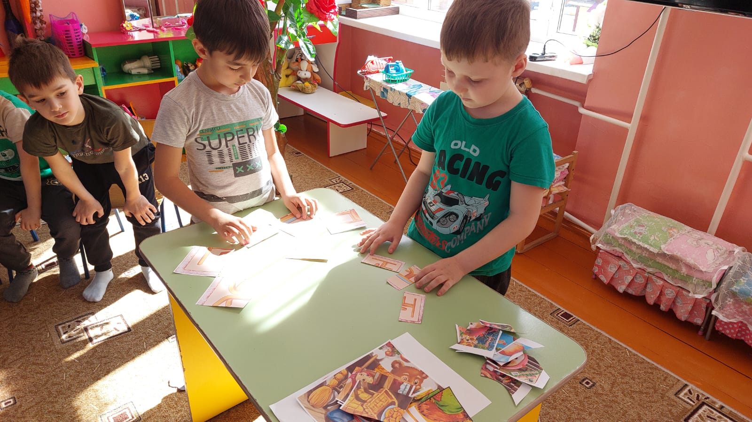

Назовите, какая посуда у медведя в избе, и какая мебель.(ответы детей)
Ребята скажите мне, как Маша обманула медведя, что она ему сказала? (ответы детей)
соберите картинку и узнаете, какие гостинцы Машенька приготовила дедушке и бабушке! (дети собирают разрезную картинку с ответом)
Ребята вы молодцы справились с заданием, а самое главное мы помогли Машеньке, а теперь давайте пройдем и сядем на свои стульчики.
Ребята, кто из вас вспомнит, в каком коробе сидела Машенька!
(слайд 6 «Ребята выбирают правильный вариант
Ребята, а давайте вспомним, куда Маша предлагала медведю сесть отдохнуть!
(слайд 7 изображение стула, пенька ,кресла- дети должны выбрать правильный вариант»)
Как мишка оставил короб возле дома дедушки и бабушки!
(слайд 8 на экране: появляется испуганный медведь и собака
Молодцы, хорошо поработали. Теперь отдохнем вместе с Машей.
Физ. минутка для глаз.
Ела Маша и пила,
На кроватку прилегла.
И уснула сладким сном
Тише, тише, не шумите,
Машу вы не разбудите.
Если Машенька проснется
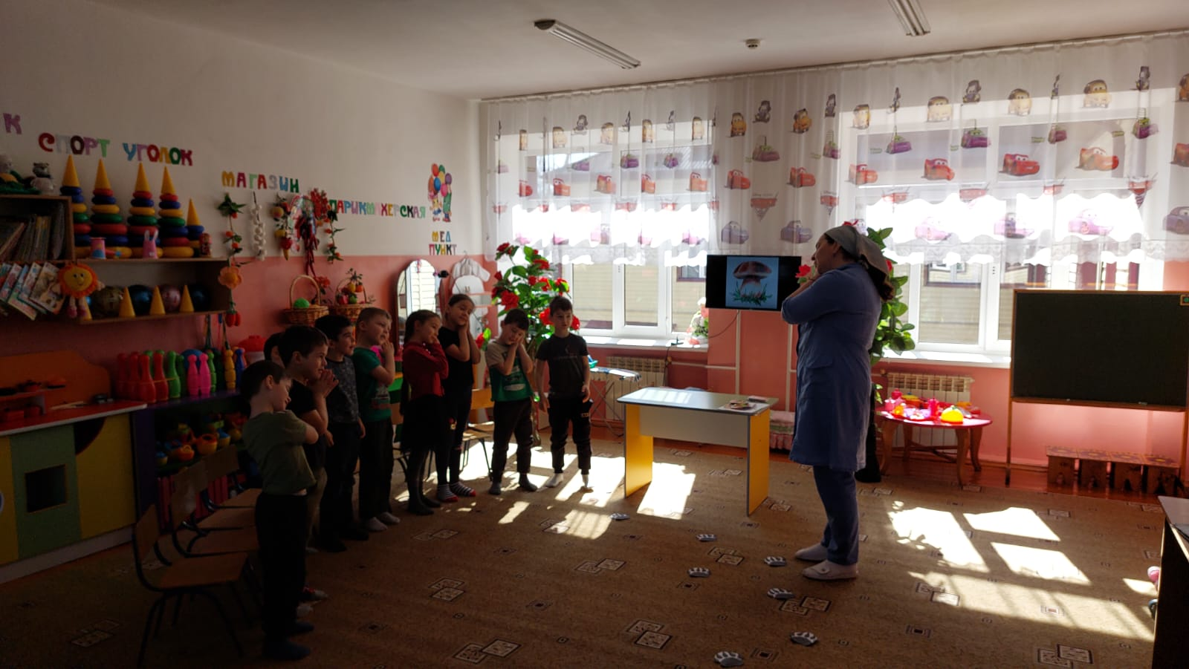
Будет весело играть, бегать, прыгать и скакать.

Вот мы и прошли с вами до конца сказки вместе с Машенькой.
Ребята, все картинки из этой сказки перепутались. Давайте поставим их на свои места.
(Дети на столе распределяют сюжетные картинки по порядку.)
Постарались вы ребята,
Верю, сказка очень рада.
В путь пора нам собираться
И со сказкою прощаться.
-Давайте встанем в круг
1-2-3, повернись, в нашей группе очутись!
Итог:
Ребята, вам понравилось сегодня в сказке?
А в какой сказке мы сегодня побывали? Что понравилось больше всего?
В следующий раз к нам новая сказка придет, а какая мы с вами скоро узнаем.

Конспект
организованной образовательной деятельности с воспитанниками
ГБДОУ детский сад №1 «Тополек»
подготовительная группа «Ласточки»
на тему: «Лес и его обитатели»



Подготовила воспитатель М.В Аюбова
Задачи:
Закрепить представление об особенностях изменений среди дикой животных осенью.
Составление рассказа по картине, используя имеющиеся знания о жизни диких животных.
Формировать умение передавать содержание последовательно и полно, развивать память.
Умение устанавливать логическую связь между явлениями.
Активизировать в речи сложноподчиненные предложения; формировать умение понимать смысл образных выражений в загадках.
Оборудование:
Иллюстрации животных в осеннем лесу.
Письмо Лесовичка.
Карточки с признаками времен года.
Алгоритмы «Животные», «Осень»

Ход урока:

Организационный момент:
Воспитатель собирает детей и показывает им письмо.
Воспитатель: Посмотрите ребята, когда я сегодня пришла в группу, на моем столе лежало вот это письмо. Оно для вас.
Дети: давайте его прочтем.
Воспитатель открывает письмо и зачитывает его:
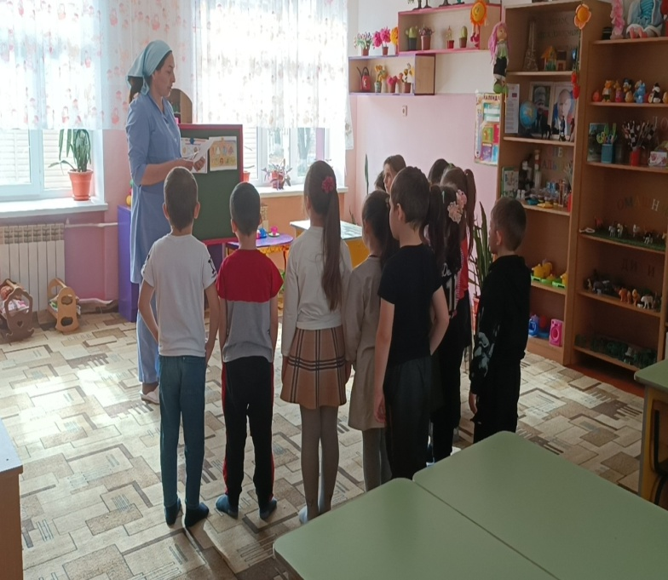
Ребята, меня зовут Лесовичок, я леший нашего леса. Я еще молодой и это моя первая осень в лесу. Ребята! Помогите! С каждым днем мой лес меняется! Листва на деревьях сменила цвет и опала, трава завяла, цветочков больше нет! Стали пропадать насекомые. Я больше не вижу змей и ящериц. Некоторые животные как с ума сошли, носятся по всему лесу и все время собирают еду! А другие на оборот, стали вялыми и больше спать. Никто не хочет со мной играть, я только и слышу: «Подожди, мы сейчас очень заняты!» или «Нет, я не хочу играть, давай лучше поспим».
Ребята, я напуган и ничего не понимаю.
Пожалуйста, помогите мне, объясните,
что же происходит в моем лесу?».
Воспитатель: Ну что ребят, поможем
Лесовичку разобраться?
Дети: да!
Пальчиковая гимнастика «Осень, осень»
Осень, осень, (трем ладошки друг о друга)
Приходи! (зажимаем кулаки по очереди)
Осень, осень, (трем ладошки друг о друга)
Погляди! (ладони на щеки)
Листья желтые кружатся, (плавное движение ладонями)
Тихо на землю ложатся. (ладони гладят по коленям)
Солнце нас уже не греет, (очереди)
Ветер дует все сильнее, (синхронно наклоняем руки в разные стороны)
(сжимаем и разжимаем кулаки по)
К югу полетели птицы, («птица» из двух скрещенных рук)
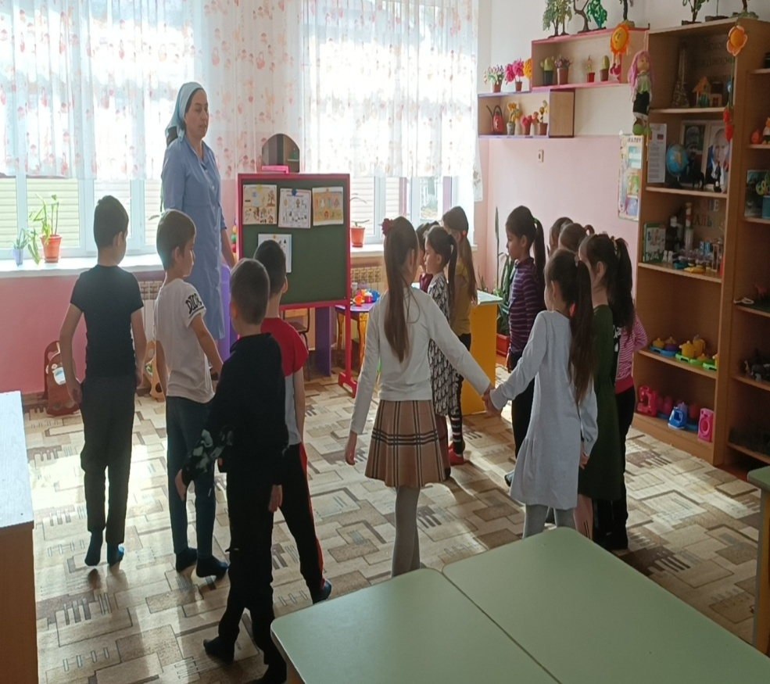
Дождик к нам в окно стучится. (барабанить пальцами, тo по одной, то по другой ладони)
Шапки, куртки надеваем (имитируем)
И ботинки обуваем (топаем ногами)

Основная часть:
Дети и воспитатель подходят к
магнитной доске и столу. На
доске иллюстрации осени.
Алгоритм рассказа об этом
времени года. На столе карточки
(в разброс) признаки времен года
(зима, весна, лето, осень).
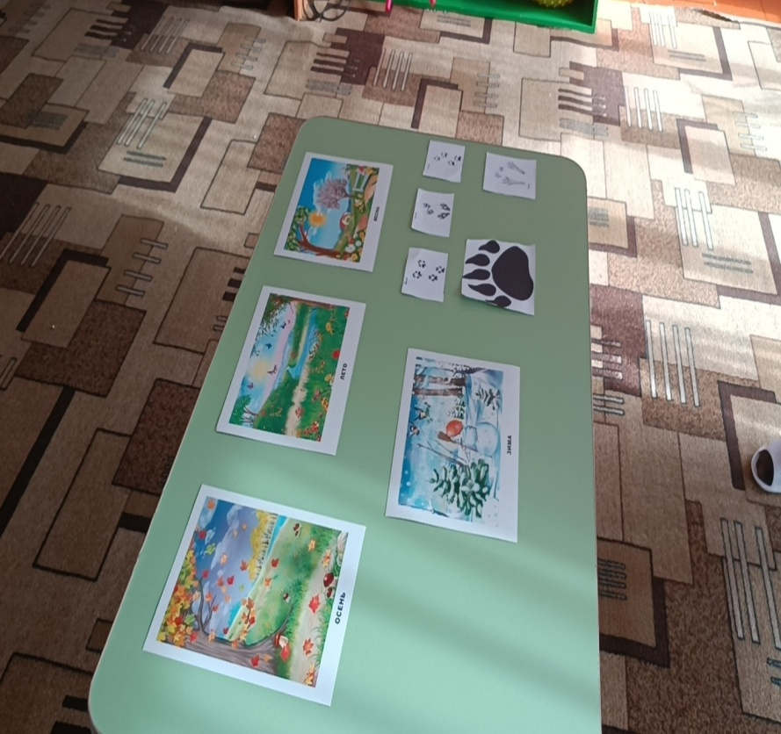

Воспитатель: Итак, ребята. Давайте разберемся, какое время года Лесовичок описал в своем письме?
Дети: Осень.
Дети называют признаки осень. Выбирают нужные карточки из предложенных воспитателем вариантов.
Составление рассказа на тему «Осень» по алгоритму на доске.
Воспитатель: Мы с вами определили время года и составили рассказ о нем для Лесовичка. Теперь давайте вспомним, что еще Лесовичок не понимает, что еще у него случилось?
Дети: звери с ним не играют! Кто-то занимается заготовками, а кто-то часто стал спать.
Воспитатель: Правильно. Давайте тогда разберемся, почему так происходит.
Воспитатель: Я предлагаю вам сейчас отгадать загадки про лесных жителей.
Он живет в близи воды,
Строит дамбы и мосты.
Догадаться вам пора.
Речь веду я про … (бобра)
По деревьям скачет ловко
И на ветках заготовки
Поразвесила хозяйка.
Кто же это? Угадай-ка. (белка)
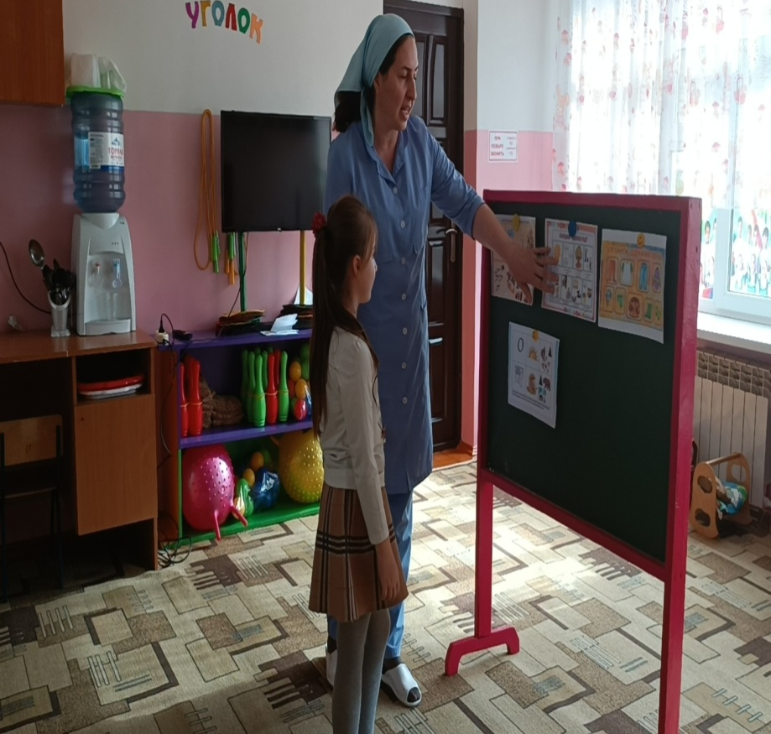
Он коричневый, лохматый.
Угадайте-ка, ребята,
Кто, построив теплый дом,
Спит всю зиму в доме том? (медведь)
Сердитый недотрога
Живет в глуши лесной,
Иголок очень много,
А нитки не одной. (ёжик)
В одежде богатой,
А сам слеповатый,
Живет без оконца,
Не видит он солнца.
(Крот)
Длинные ушки,
Быстрые лапки.
Серый, но не мышка
Кто это? …
(Зайчишка)
В лесу обитает,
Дичью питается да в курятник забирается,
хитрым зверем называется.
(Лиса)
Все время по лесу он рыщет,
Он в кустах кого-то ищет.
Он из кустов зубами щелк,
Кто скажите это - …
(Волк)
Один ребенок отгадывает загадку. Называет животное и показывает его на круге. Затем он выставляет всю цепочку, на всех трех кругах (животное, его следы, чем питается). Ребенок рассказывает об отгаданном животном по алгоритму.

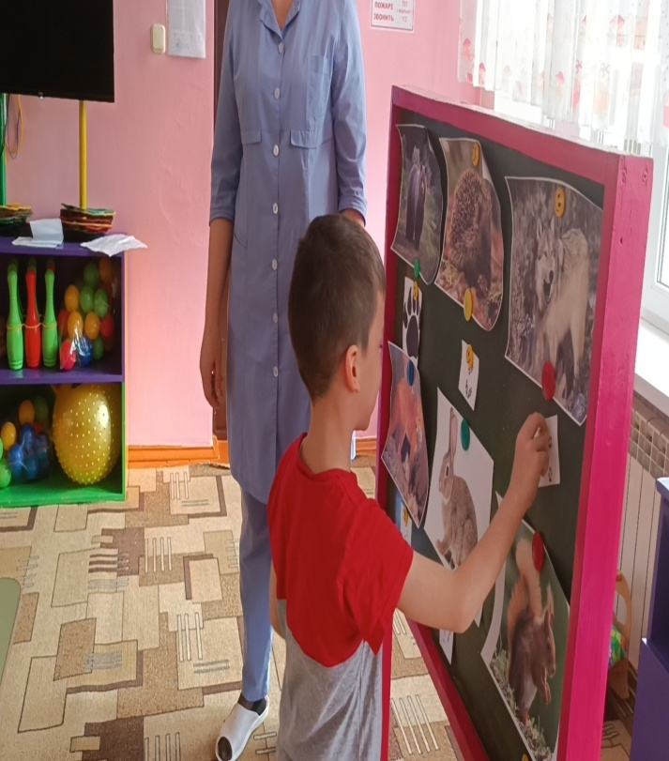

Физкультминутка:
«Ветер дует»
Ветер дует нам в лицо, (Руки вперед, движения
кистями рук вперед, назад)
Закачалось деревцо. (Руки на пояс, наклоны в
сторону)
Ветер дует тише, тише. (Присесть на корточки)
Деревцо растет все выше, (Встать, поднять
руки вверх, потянуться)
В садик мы с тобой пойдем, (Шаги на месте)
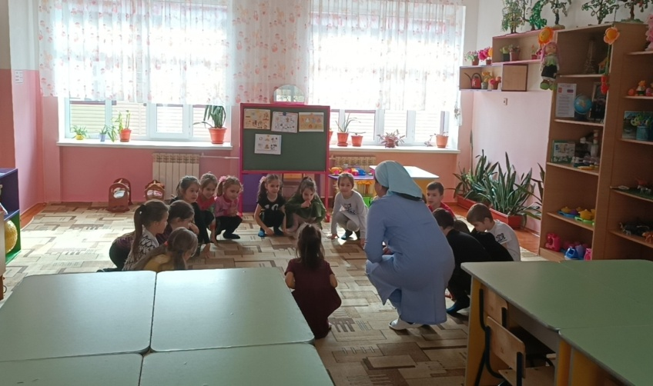
Фрукты с дерева сорвем. (Поднять руки вверх,
«бросить» вниз)

Закрепление:
Воспитатель: Ребят, так что Лесовичок должен знать? Давайте перечитаем его письмо.
Воспитатель перечитывает письмо для детей.
Какие изменения происходят с деревьями?
Что происходит с насекомыми?
Какие животные собирают еду?
Почему другие животные спят все больше?
Воспитатель: Молодцы! Как вы думаете, ребята, с вашими подсказками Лесовичок теперь будет понимать, что творится у него в лесу?
Дети: Да!
Воспитатель: А сейчас ребята, давайте пройдем к столам и посмотрим, так ли вы сами все верно запомнили? Перед вами раскраска. Скажите, то, что на ней нарисовано, отображает животных в осеннем лесу?
Дети: Да!

Воспитатель: А все ли верно нарисовано Дети: Нет! Ёжик должен готовиться к спячке, а не запасать грибы на зиму.
Воспитатель: Правильно, вы увидали ошибку. А теперь, давайте раскрасим наших животных на полянке.
Дети раскрашивают раскраску.

Мастер- класс
с педагогами ГБДОУ детский сад №1 «Тополек»
на тему: «Сюжетно - ролевая игра как средств нравственно- патриотического воспитания дошкольника»

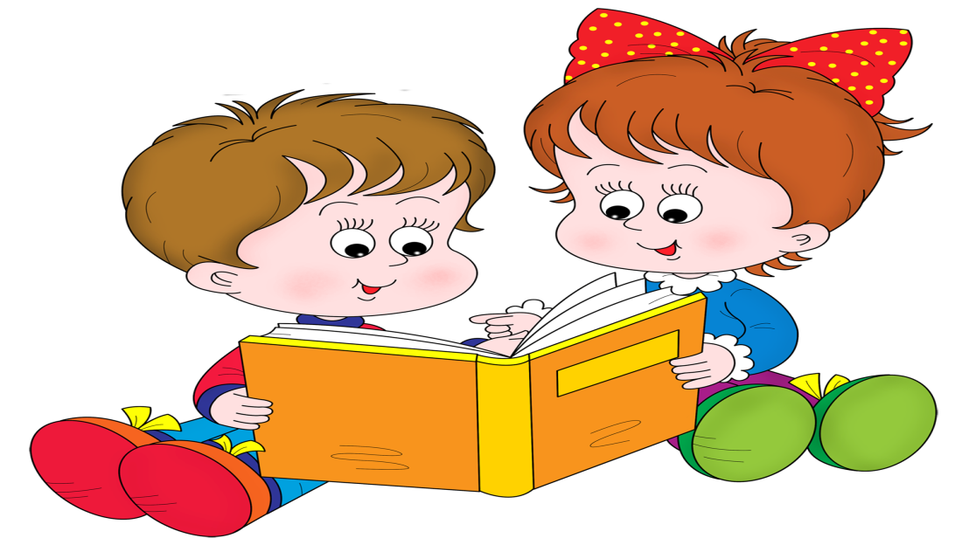

Подготовила воспитатель Аюбова М.В
Я рада вас видеть сегодня, друзья.
Прошу отвечать громко «Нет» или «Да».
Сложилась удачно ваша судьба
В игрушки играете вечно вы? (да)
Так вы педагоги, вот ваша стезя.
Девиз ваш: «Учиться везде и всегда?» (да)
Скажите, хотели прийти вы сюда,
Чтоб что-то узнать, что-то взять для себя? (да)
А может нам просто устроить обед?
Заманчиво было бы? Скажем мы (нет)
Сейчас хочу слышать честный ответ,
Детей вы любите или нет? (да)
Чтоб деткам своим быть подмогой всегда
Нам нужно быть в тренде, правильно? (да)
Кошмар нам знаком со студенческих лет,
Мы скучные лекции слушаем? (нет)
Чтоб дух мастер-класса нам сохранить,
Вам нужно в работе активными быть? (да)
Тогда Вас прошу мне во всем помогать,
Приветствие кончилось, можно начать.
Тема моего мастер – класса « Сюжетно - ролевая игра как средств нравственно- патриотического воспитания дошкольника».
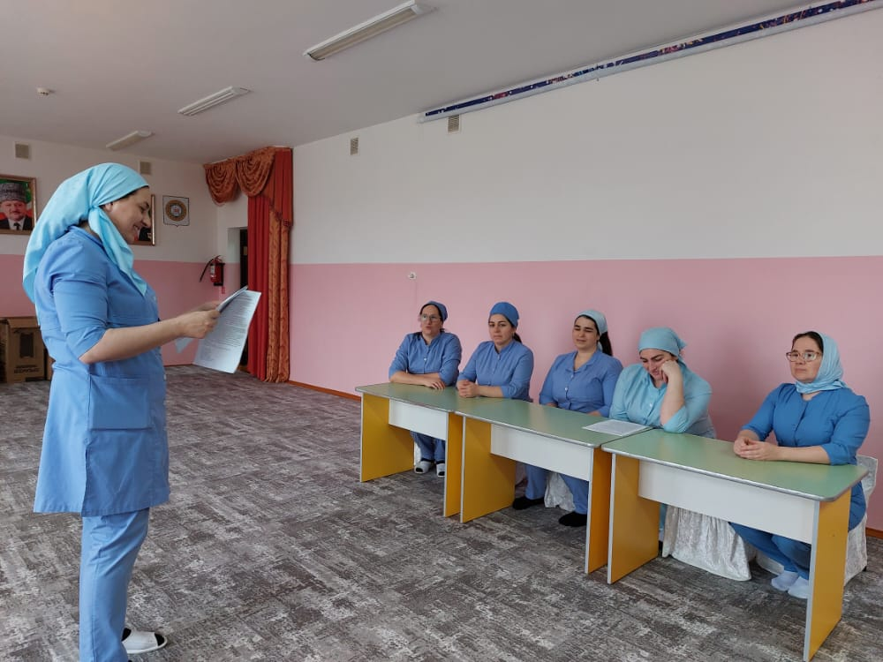

Все начинается с детства: первые шаги, первые знания о мире. И оттого, как этот мир встретит маленького человека, возможно, зависит вся его дальнейшая судьба.
В настоящее время Чечне переживает один из непростых исторических периодов. Сейчас материальные ценности доминируют над духовными, поэтому у детей искажены представления о доброте, милосердии, великодушии, справедливости, гражданственности. Сложившееся положение требует формирования основ моральных качеств уже в дошкольном возрасте.
Ведь дошкольный возраст – фундамент общего развития ребенка, стартовый период всех высоких человеческих начал. Сохранить человеческое в наших детях, заложить нравственные основы - главные идеи воспитания нравственных качеств личности.
Систематическое, целенаправленное формирование высоконравственной личности происходит в организованном детском коллективе. В дошкольных учреждениях осуществляется специальная воспитательная работа, направленная на всестороннее развитие личности.
Перед нами стоят, следующие задачи по нравственному воспитанию детей. Воспитывать дружеские взаимоотношения между детьми.
Воспитывать уважительное отношение к окружающим людям.
Формировать такие качества, как отзывчивость, справедливость и скромность. Развивать волевые качества: умение ограничивать свои желания, преодолевать препятствия, стоящие на пути достижения цели, подчиняться требованиям взрослых и выполнять установленные нормы поведения, в своих поступках следовать положительному примеру.
Формировать самооценку своих поступков, учить доброжелательно оценивать поступки других людей.
Работая с детьми, я обратила внимание, что у детей в игре часто присутствуют такие качества как: злость, жестокость, самолюбие, то есть нравственные качества у многих отсутствуют. Передо мной встала задача, как научить детей жить дружно, быть добрыми, отзывчивыми, справедливыми, милосердными.
Познакомившись с литературой о нравственном воспитании, я выбрала путь, который мне показался самым верным – развивать нравственные качества личности ребенка с помощью игры. Ведь игра является не только ведущей деятельностью дошкольников, но и представляет собой отражение детьми окружающей жизни. А также, игра учит ребенка размышлять над нравственной сутью каждого поступка, развивает душу и воспитывает хорошие манеры.
Для формирования нравственных качеств детей, использую игры, которые учат умению общаться, устанавливать контакт, получать удовольствие от общения с партнером; воспитывают любовь и уважительное отношение к близким и окружающим людям; помогают ребенку в накоплении социального опыта.
Они способствуют адаптации ребенка в социальном мире, формируют умение оценивать других с позиции доброжелательности и являются важной частью духовно-нравственного воспитания.
Ведь как говорил Василий Алексадрович Сухомлинский «Без игры нет и не может быть полноценного развития. Игра – это огромное светлое окно, через которое в духовный мир ребёнка вливается живительный поток представлений, понятий. Игра – это искра, зажигающая огонёк пытливости и любознательности»
Для участия в мастер – классе я приглашаю фокус-группу в количестве 4 человек.
В своей работе использую различные игровые приёмы, направленные на формирование положительных взаимоотношений детей, культуры поведения.
Каждое утро я начинаю с минутки вхождения в день. Они способствуют психическому и личностному росту ребенка, помогают детям адаптироваться к условиям детского сада. Развивают навыки социального поведения, способствуют повышению общего эмоционального фона и улучшению психологического климата в группе; устанавливают положительные взаимоотношения между детьми.
Вот одна из них.
Минутка вхождения в день
Дети встают в круг. Воспитатель произносит следующие слова:
Что за чудо-чудеса:
раз рука и два рука!
Вот ладошка правая,
вот ладошка левая.
И скажу вам, не тая,
Руки всем нужны, друзья!
Сильные руки не бросятся в драку,
Добрые руки погладят собаку.
Умные руки умеют лепить.
Чуткие руки умеют дружить!Возьмите за руки тех, кто стоит рядом с вами, ощутите тепло рук ваших друзей пожелайте доброго дня. Обращаясь, друг к другу по имени, они желают
доброго утра, доброго дня. Можно при этом передавать игрушку.
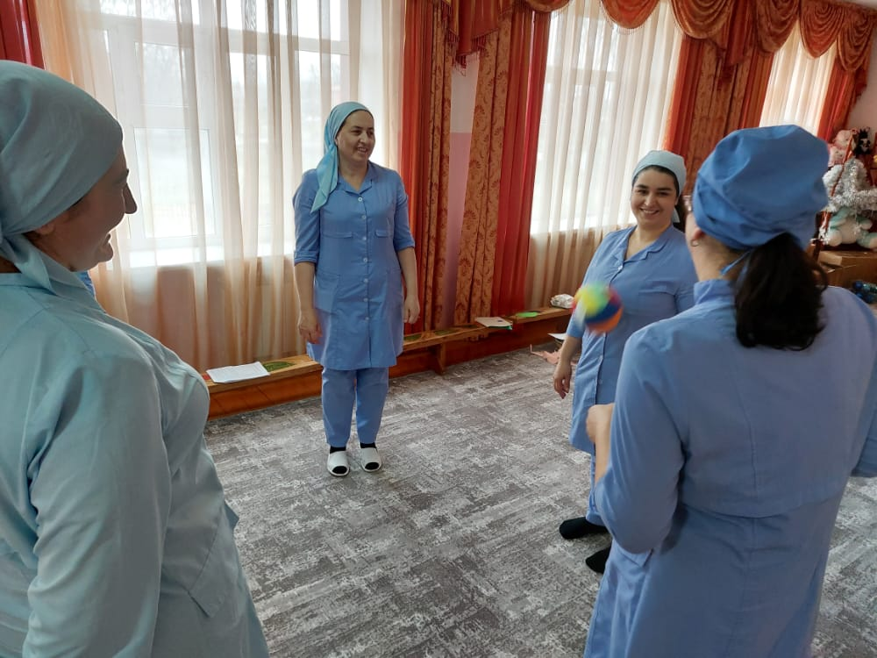
Игра - «Чудо поляна»
Цель: обогащать словарь формулами словесной вежливости; воспитывать внимательное отношение к окружающим людям, расширять запас слов.
Показываю зелёную полянку без цветов: Какое у вас настроение, когда вы смотрите на эту поляну? Грустное, печальное скучное (поляна одинокая и на ней нет ни одного цветочка). Вот и в нашей жизни без внимания, уважения и доброты жизнь людей кажется мрачной и печальной. Давайте возьмём по цветочку и расскажем своему соседу, какое бы доброе дело вы для него сделали… и прикрепим цветок на полянку. Посмотрите, как зацвела наша полянка, так и наша жизнь становится радостнее, если люди внимательны и добры друг к другу!
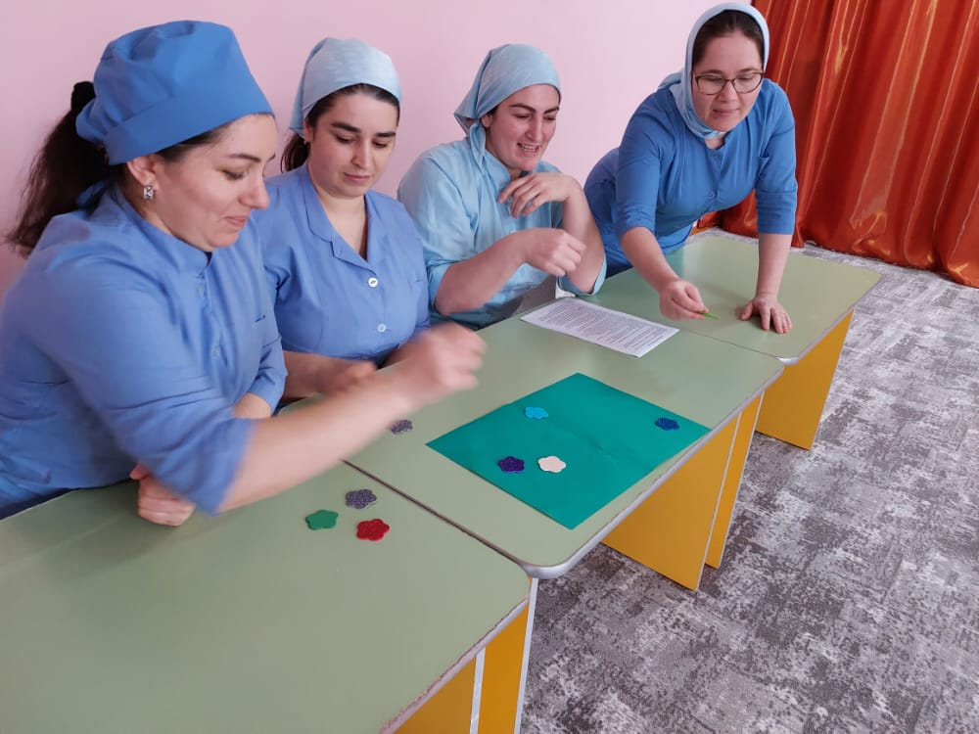

Игра «Подбери цвет»
Цель этой игры создавать условия для самоутверждения ребенка в группе детей и взрослых; расширять запас слов — антонимов и учить их использовать в определенных ситуациях.
Предварительно можно прочитать детям стихотворение В. Маяковского «Что такое хорошо и что такое плохо».
Затем раздает детям карточки 2-х цветов: белого и черного и предлагает подобрать цвет карточки для слова «хорошо» (белый цвет) и для слова «плохо» (черный цвет).
Педагог называет слова, а дети подбирают и показывают нужный цвет для слов-антонимов.
Добро — зло
горе — радость
хорошо — плохо
трудолюбие – лень
жадность – щедрость
трусость – храбрость
любовь – ненависть
грубость – вежливость
мир – война
темнота – свет
дружба – вражда
грязь — чистота
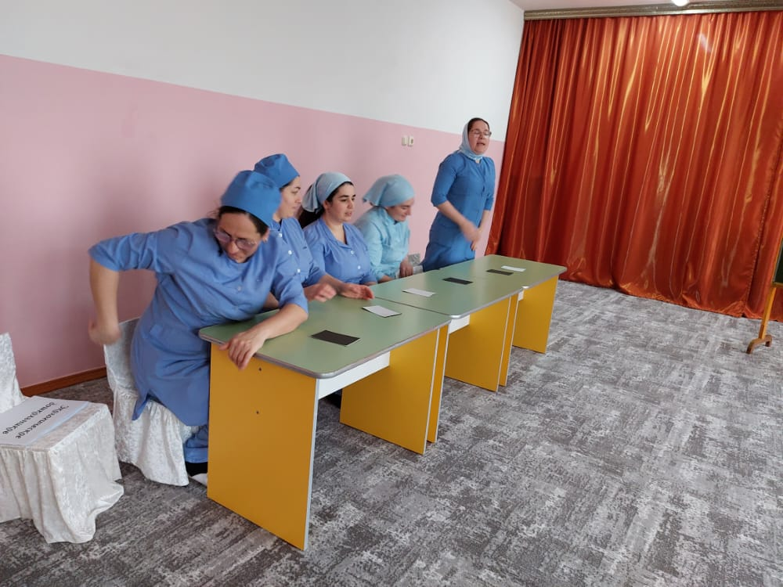
Игра «Только хорошее»
Цель: помочь детям формировать представление о добре; развитие устной речи: творческого мышления, воображения.
Педагог с мячом в руках встает перед детьми, просит их выстроиться в ряд, а затем каждому из них бросает мяч. Дети ловят мяч только тогда, когда произносится какое-либо хорошее качество (правдивость, доброта, аккуратность). В этом случае они делают шаг в сторону педагога. Если дети случайно «поймают плохое качество» (нетерпимость, жадность, злость), они делают шаг назад. Побеждает тот, кто первым дойдет до педагога. Этот человек становится ведущим.
А для следующей игры нам необходимо подготовить атрибут. Как вы понимаете выражение «Смотреть через розовые очки?»
Розовые мечты - смотреть на все сквозь розовые очки или видеть все в розовом цвете или свете (идеализировать всё, не замечать недостатков в ком-либо или в чём-либо).
Выражение «он носит розовые очки» обычно применяется к человеку, когда подразумевается, что упомянутый человек не желает замечать негативных факторов в окружающей действительности и т. п.
Игра «Розовые очки»
Задачи: формировать умение увидеть и рассказать о положительных качествах и поступках сверстников.
Педагог обращает внимание детей на то, что каждый человек хорош. И нужно видеть в нем только хорошее.
Педагог объясняет ребятам, что означает выражение «смотреть сквозь розовые очки». После этого читает стихотворение.
Вы вздыхаете уныло,
Видя в таксе — крокодила,
В апельсине — кожуру,
В лете — страшную жару,
Пыль в шкафу, на солнце пятна…
Дело в зренье, вероятно.
Так воспользуйтесь советом,
Маленькие старички, —
Надевать зимой и летом
С розовым стеклом очки.
Те очки вам будут впору…
Вы увидите — и скоро
В таксе — лучшую подружку,
В апельсине — сока кружку,
В лете — речку и песок,
А в шкафу — одни наряды…
Знаю, будете вы рады!
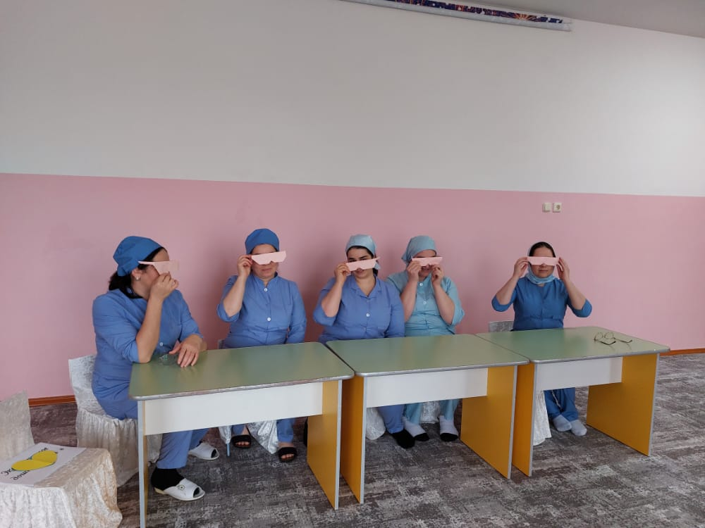
А затем предлагает примерить «розовые очки» самим детям и они, выбрав, любого ребенка, говорят о нем только хорошее.
Вывод.
Таким образом, хочется сделать вывод, что игра, как ведущая деятельность дошкольника имеет важнейшее значение в формировании личности. Каждый вид игры (дидактическая, строительная, сюжетно-ролевая, подвижная, драматизация) оказывает влияние на нравственное развитие ребенка дошкольника.
Рефлексия.
А сейчас я прошу Вас оценить мой мастер – класс. Если вам понравилось, вы узнали что- то новое, интересное для себя – возьмите сердечко желтого цвета. Если Вы будете использовать в работе данные игры – зеленого цвета. Если мастер- класс был вам не интересен – синего цвета.
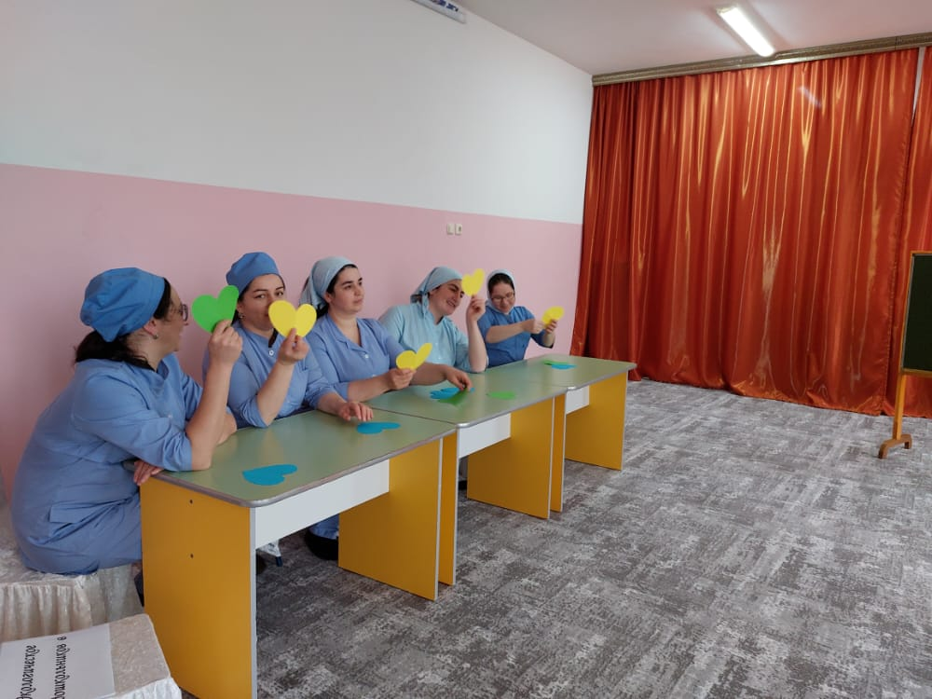

Спасибо всем за активное участие. Желаю вам неравнодушия, целеустремленного творчества, ведь каждая из нас - человек результата – решительный и успешный!

